**FUNDAÇÃO DE APOIO À ESCOLA TÉCNICA DO ESTADO DO RIO DE JANEIRO FACULDADE DE EDUCAÇÃO TECNOLÓGICA DO ESTADO DO RIO DE JANEIRO CAMPUS PARACAMBI - FAETERJ/PARACAMBI**

**CURSO SUPERIOR DE TECNOLOGIA EM SISTEMAS DE INFORMAÇÃO**

**TRABALHO DE CONCLUSÃO DE CURSO**

**JHONATAN MÜLLER BOTELHO DE OLIVEIRA**

***MYDEVRESUME:* UMA PROPOSTA DE UM SISTEMA PARA EXPOSIÇÃO DA TRAJETÓRIA PROFISSIONAL DE DESENVOLVEDORES DE *SOFTWARE***

**PARACAMBI, RJ**

**2016**

**JHONATAN MÜLLER BOTELHO DE OLIVEIRA**

***MYDEVRESUME:* UMA PROPOSTA DE UM SISTEMA PARA EXPOSIÇÃO DA TRAJETÓRIA PROFISSIONAL DE DESENVOLVEDORES DE *SOFTWARE***

Trabalho de Conclusão de curso (TCC) apresentado ao Curso Superior de Tecnologia em Sistemas de Informação da Faculdade de Educação Tecnológica do Estado do Rio de Janeiro como requisito parcial para obtenção do grau de Tecnólogo em Sistemas de Informação.

**Orientador:** Prof. Doutor Carlos Eduardo Costa Vieira.

**PARACAMBI, RJ**

**201 6**

**JHONATAN MÜLLER BOTELHO DE OLIVEIRA**

***MYDEVRESUME:* UMA PROPOSTA DE UM SISTEMA PARA EXPOSIÇÃO DA TRAJETÓRIA PROFISSIONAL DE DESENVOLVEDORES DE *SOFTWARE***

Trabalho de Conclusão de Curso (TCC) apresentado ao Curso Superior de Tecnologia em Sistema de Informação da Faculdade de Educação Tecnológica do Estado do Rio de Janeiro como requisito parcial para obtenção do grau de Tecnólogo em Sistemas de Informação.

**TRABAHO DE CONCLUSÃO DE CURSO APROVADO EM 14/12/2016**

**BANCA EXAMINADORA**

______________________________________________________

Prof. Doutor Carlos Eduardo Costa Vieira

FAETERJ – Campus Paracambi

Orientador

____________________________ __________________________

Prof. Especialista Victor Rodrigues de Azevedo

FAETERJ – Campus Paracambi

______________________________________________________

Prof. Mestre Frederico Augusto de Almeida

FAETERJ – Campus Paracambi

Em especial à minha esposa Juliane, minha filha Sarah, meus irmãos Maikol e Matheus, minha mãe Sandra, meu pai Marcelo e minha avó Maria.

**AGRADECIMENTOS**

Agradeço a minha família e amigos pela paciência e compreensão nos momentos em que não pudemos estar juntos para que eu pudesse me dedicar a esta formação.

Agradeço também a todos os meus professores e demais servidores da FAETERJ-Paracambi que me proporcionaram a oportunidade de traçar mais este importante passo em minha vida pessoal e profissional, em especial ao meu orientador Prof. Doutor Carlos Eduardo Costa Vieira.

"A Internet está se tornando a praça para a aldeia global do amanhã."

Bill Gates – fundador da Microsoft

**RESUMO**

OLIVEIRA, Jhonatan M.B. ***MyDevResume:* uma Proposta de um Sistema para Exposição da Trajetória Profissional de Desenvolvedores de *Softwares*** 2016. 60f. Trabalho de Conclusão de Curso(Curso Superior de Tecnologia em Sistemas de Informação) Faculdade de Educação Tecnológica do Estado do Rio de Janeiro, campus Paracambi – FAETERJ/Paracambi. 2016.

Currículos feitos de modo convencional, no papel, são pouco atraentes para um processo de seleção de profissionais de desenvolvimento de *softwares*, uma vez que, nesta área, o que mais importa é a apresentação de um portfólio contendo trabalhos já realizados pelo candidato e/ou demonstração de conhecimentos nas tecnologias buscadas pela empresa contratante. Pensando nesta premissa, este trabalho tem como objetivo desenvolver um *software* *web* denominado *MyDevResume* para centralizar os perfis e portfólios dos profissionais desta área, visando facilitar a exposição de sua trajetória profissional, conhecimento das tecnologias, informações pessoais e de contato, trabalhos já realizados e em andamento. A plataforma visa também oferecer facilidades para empresas contratantes localizarem profissionais que atendam às suas necessidades, através de uma busca avançada com diversos filtros tais como posição atual, área de formação, pretensão salarial, nível de conhecimento, entre outras, facilitando o contato entre a empresa e o profissional. Para tal, o *software* deve ser acessado *online* de qualquer lugar e deve ser de utilização gratuita tanto para as empresas quanto para os candidatos que queiram cadastrar o seu perfil na plataforma. Apesar destas características, esta aplicação não pretende ser um *site* de empregos, mas um local para autopromoção de profissionais de desenvolvimento de *softwares*. As tecnologias utilizadas para desenvolvimento foram a linguagem de programação *PHP* (*PHP Hypertext Preprocessor*) com o *framework CodeIgniter* utilizando *MVC (Model-View-Controller)* como padrão de projeto, *JavaScript* e *jQuery* para acesso e manipulação do *DOM* (*Document Object Model*), *HTML* (*HyperText Markup Language*) e *CSS (Cascading Style Sheets)* com o *framework Bootstrap* para a estruturação das páginas do *site*, o banco de dados relacional *MySQL* e o servidor *Web* *Apache* e a aplicação será hospedada no provedor *Hostgator*. Essas ferramentas foram escolhidas por serem de ampla aceitação no mercado. Como resultado, espera-se que haja uma maior exposição na forma como os desenvolvedores apresentam os seus currículos, centralizando vários perfis em um único lugar, tornando a plataforma um “elo de ligação” entre a empresa contratante e o candidato.

**Palavras-Chave:** Tecnologia da Informação; *Software* Web; Trajetória Profissional; Portfólio.

**ABSTRACT**

Resumes made traditionally, on paper, are less attractive to a selective process of software developers, since this area, what really matters is a presentation of a portfolio containing jobs already done by the candidate and/or demonstration of knowledge on technologies sought by the contracting companies. Thinking this premisse, this work aims to develop a Web software so-called *MyDevResume* to centralize the profiles and portfolios of professionals on this area and aims to facilitate the exposition of yours professional trajectory, knowledge of technologies, personal and contact informations, jobs already done and ongoing. The platform also aims to offer facilities for companies to locate professionals that meet their needs, through an advanced search with several filters, such as current position, academic training, wage pretension, knowledge level, among others, facilitating the contact between the company and the professional. To do this, the software must be acessed online and must be free to use for both companies and candidates who want to register their profile on the platform. Despite these characteristics, this application is not intended to be a job site, but a place for self-promotion of software development professionals. The technologies used for development will be the PHP (PHP Hypertext Preprocessor) programming language with the CodeIgniter framework using MVC (Model-View-Controller) as design pattern, JavaScript and jQuery for access and manipulation of the DOM (Document Object Model), HTML (HyperText Markup Language) and CSS (Cascading Style Sheets) with the Bootstrap framework for structuring the site pages, the MySQL relational database and the Apache Web server, and the application will be hosted in the Hostgator provider. These tools were chosen because they are widely accepted in the market. As a result, there is expected to be more exposure in the way developers present their resumes, centralizing multiple profiles in one place, making the platform a "connecting link" between the contracting company and the candidate.

**Keywords:** **Palavras-Chave:** Information Technology; Web Software; Professional Trajectory; Portfolio

**LISTA DE FIGURAS**

Figura 1 - Diagrama de caso de uso 22

Figura 2 - Diagrama de Classe 37

Figura 3 - Diagrama de Entidade e Relacionamento 38

Figura 4 - Interface da tela Criar Conta (parte 1) 39

Figura 5 - Interface da tela Criar Conta (parte 2) 40

Figura 6 - Interface da tela Recuperar Senha 41

Figura 7 - Interface da tela Efetuar Login 42

Figura 8 - Interface da tela Informações Gerais (parte 1) 43

Figura 9 - Interface da tela Informações Gerais (parte 2). 43

Figura 10 - Interface da tela Mudar Imagem de Perfil 45

Figura 11 - Interface da tela Gerenciar Formação (Listagem) 46

Figura 12 - Interface da tela Inserir/Editar Formação 46

Figura 13 - Interface da tela Gerenciar Experiência (Listagem) 47

Figura 14 - Interface da tela Inserir/Editar Experiência 48

Figura 15 - Interface da tela Gerenciar Conhecimento (Listagem) 49

Figura 16 - Interface da tela Inserir/Editar Conhecimento 50

Figura 17 - Interface da tela Gerenciar Trabalhos (Listagem) 51

Figura 18 - Interface da tela Inserir/Editar Trabalho 52

Figura 19 - Interface da tela Home (Pesquisar desenvolvedores) (parte 1). 53

Figura 20 - Interface da tela Home (Pesquisar desenvolvedores) (parte 2)*.* 54

Figura 21 - Interface da tela Ver Perfil (Aba Trabalhos) 55

Figura 22 - Interface da tela Ver Perfil (Aba Geral) 56

Figura 23 - Interface da tela Ver Perfil (Aba Conhecimento)*.* 57

**LISTA DE TABELAS**

Tabela 1 - Descrição do caso de uso Criar Conta (parte 1). 23

Tabela 2 - Descrição do caso de uso Criar Conta (parte 2) 23

Tabela 3 - Descrição do caso de uso Recuperar Senha 24

Tabela 4 - Descrição do caso de uso Efetuar Login 25

Tabela 5 - Descrição do caso de uso Atualizar Dados Cadastrais 26

Tabela 6 - Descrição do caso de uso Mudar Imagem de Perfil 27

Tabela 7 - Descrição do caso de uso Gerenciar Formação (parte 1) 28

Tabela 8 - Descrição do caso de uso Gerenciar Formação (parte 2) 29

Tabela 9 - Descrição do caso de uso Gerenciar Experiência (parte 1) 30

Tabela 10 - Descrição do caso de uso Gerenciar Experiência (parte 2) 30

Tabela 11 - Descrição do caso de uso Gerenciar Experiência (parte 3) 31

Tabela 12 - Descrição do caso de uso Gerenciar Conhecimento (parte 1) 31

Tabela 13 - Descrição do caso de uso Gerenciar Conhecimento (parte 2) 32

Tabela 14 - Descrição do caso de uso Gerenciar Trabalhos (parte 1) 33

Tabela 15 - Descrição do caso de uso Gerenciar Trabalhos (parte 2) 34

Tabela 16 - Descrição do caso de uso Pesquisar Desenvolvedores (parte 1) 34

Tabela 17 - Descrição do caso de uso Pesquisar Desenvolvedores (parte 2). 35

Tabela 18 - Descrição do caso de uso Ver Perfil (parte 1) 35

Tabela 19 - Descrição do caso de uso Ver Perfil (parte 2) 36

Tabela 20 - Descrição dos campos da interface da tela Criar Conta (parte 1) 40

Tabela 21 - Descrição dos campos da interface da tela Criar Conta (parte 2) 41

Tabela 22 - Descrição dos campos da interface da tela Recuperar Senha 41

Tabela 23 - Descrição dos campos da interface da tela Efetuar Login 42

Tabela 24 - Descrição dos campos da interface da tela Informações Gerais (parte 1) 44

Tabela 25 - Descrição dos campos da interface da tela Informações Gerais (parte 2) 44

Tabela 26 - Descrição dos campos da interface da tela Inserir/Editar Formação 47

Tabela 27 - Descrição dos campos da interface da tela Inserir/Editar Experiência 48

Tabela 28 - Descrição dos campos da interface da tela Inserir/Editar Conhecimento 50

Tabela 29 - Descrição dos campos da interface da tela Inserir/Editar Trabalho 52

Tabela 30 - Descrição dos campos da interface da tela Home (Pesquisar desenvolvedores). 54

**LISTA DE ABREVIATURAS E SIGLAS**

BD Banco de dados.

CSS *Cascading Style Sheets* – Folhas de Estilo em Cascata.

HTML *Hypertext Markup Language –* Linguagem de Marcação de Hipertexto.

HTTP *HyperText Transfer Protocol –* Protocolo de Transferência de Hipertexto.

IDE *Integrated Development Environment –* Ambiente de Desenvolvimento

IP *Internet Protocol –* Protocolo de Internet.

PHP *PHP Hypertext Preprocessor –* Pré-processador de Hipertexto PHP.

SGBD Sistema Gerenciador de Banco de Dados.

SGDBR Sistema Gerenciador de Banco de Dados Relacional.

SQL *Structured Query Language –* Linguagem de Consulta Estruturada.

URL *Uniform Resource Locator –* Localizador Uniforme de Recursos.

Integrado.

UML *Unified Modeling Language –* Linguagem de Modelagem Unificada.

WAMP *Windows + Apache + MySQL + PHP*.

**SUMÁRIO**

1. introdução 14

1.1 Objetivos Gerais 14

1.2 Objetivos Específicos 15

1.3 Justificativa 15

1.4 Metodologia 15

2. Tecnologias utilizadas 16

2.1 Engenharia de *Software* 16

2.1.1 Scrum 16

2.2 Modelagem de Dados 17

2.2.1 UML (Unified Modeling Language) 17

2.2.2 Astah Community 17

2.3 Banco de Dados 17

2.3.1 SQL (Structured Query Language) 18

2.3.2 MySQL (SGDB) 18

2.3.3 MySQL Workbench 18

2.4 Ambiente de Desenvolvimento Integrado *(IDE)* *Sublime Text* 19

2.5 Linguagem de Programação *PHP* 19

2.5.1 Framework PHP Codeigniter 19

2.6 Hospedagem do *Site* 20

2.6.1 Wamp Server (Hospedagem local) 20

2.6.2 Apache 20

2.6.3 Hostgator (Hospedagem em produção) 21

2.7 *Interface* visual do site 21

2.7.1 Linguagem de Marcação *HTML (Hypertext Markup Language)* 21

2.7.2 CSS (Cascading Style Sheets) 21

3. Modelagem DE DADOS 22

3.1 Diagrama de Caso de Uso 22

3.1.1 Descrição do caso de uso Criar Conta 23

3.1.2 Descrição do caso de uso Recuperar Senha 24

3.1.3 Descrição do caso de uso Efetuar Login 25

3.1.4 Descrição do caso de uso Atualizar Dados Cadastrais 26

3.1.5 Descrição do caso de uso Mudar Imagem de Perfil 27

3.1.6 Descrição do caso de uso Gerenciar Formação 28

3.1.7 Descrição do caso de uso Gerenciar Experiência 30

3.1.8 Descrição do caso de uso Gerenciar Conhecimento 32

3.1.9 Descrição do caso de uso Gerenciar Trabalhos 33

3.1.10 Descrição do caso de uso Pesquisar Desenvolvedores 35

3.1.11 Descrição do caso de uso Ver Perfil 36

3.2 Diagrama de Classe 37

3.3 Diagrama de Entidade e Relacionamento 38

4. *interfaces* gráficas 39

4.1 *Interface* da tela Criar Conta 40

4.2 *Interface* da tela Recuperar Senha 42

4.3 *Interface* da tela Efetuar Login 43

4.4 *Interface* da tela Informações Gerais 43

4.5 *Interface* da tela Mudar Imagem de Perfil 46

4.6 Gerenciar Formação 47

4.6.1 Interface da tela Gerenciar Formação (Listagem) 47

4.6.2 Interface da tela Inserir/Editar Formação 47

4.7 Gerenciar Experiência Profissional 48

4.7.1 Interface da tela Gerenciar Experiência (Listagem) 49

4.7.2 Interface da tela Inserir/Editar Experiência 49

4.8 Gerenciar Conhecimento 50

4.8.1 Interface da tela Gerenciar Conhecimento (Listagem) 51

4.8.2 Interface da tela Inserir/Editar Conhecimento 51

4.9 Gerenciar Trabalhos 52

4.9.1 Interface da tela Gerenciar Trabalhos (Listagem) 52

4.9.2 Interface da tela Inserir/Editar Trabalho 53

4.10 *Interface* da tela *Home* (Pesquisa de desenvolvedores) 55

4.11 Ver Perfil 56

4.11.1 Interface da tela Ver Perfil (aba Trabalhos) 57

4.11.2 Interface da tela Ver Perfil (Aba Geral) 57

4.11.3 Interface da tela Ver Perfil (Aba Conhecimento) 58

5. CONSIDERAÇÕES FINAIS 59

6. Referências 60

# introdução

A *Internet*, atualmente, é a maior vitrine mundial existente e é aonde as pessoas vem expondo todos os tipos de coisas a cada minuto, desde bens de consumo duráveis e não duráveis a ofertas de vagas de emprego e anúncios de serviços em geral. É também uma ferramenta poderosa para as pessoas criarem seus portfólios e exporem seus trabalhos para o mundo todo, visando facilitar ou viabilizar novos negócios e relações.

No contexto do sistema objeto deste trabalho, existem sistemas semelhantes como, por exemplo, o *Github* (*site* para exposição de trabalhos da área de desenvolvimento de *software* com exposição do código-fonte dos projetos), *Contratado.me* (*site* que visa facilitar a busca de empresas por profissionais qualificados através da aplicação de um processo de seleção próprio) e o *Linkedin* (*site* para montagem de perfis e relacionamentos profissionais), mas que, apesar de semelhantes, possuem uma falta de características presentes no sistema que será apresentado, ou ainda, possuem características que são limitantes ou que não interessam aos desenvolvedores de *softwares* que queiram se expor nessas plataformas. Verifica-se que os sistemas supracitados, respectivamente, tem a limitação de publicação somente de trabalhos com o código-fonte aberto, tem custos fixos mensais para as empresas participarem de seus processos de seleção ou são genéricas demais, contendo todo tipo de áreas profissionais e perdendo o foco na área de desenvolvimento de *softwares* aqui proposto.

Com isso, o sistema aqui apresentado visa melhorar a forma como esses profissionais apresentam seu currículo, conhecimento e trabalhos online, tendo a possibilidade de publicação de trabalhos privados, com prévia autorização dos clientes, e sem exposição do código-fonte do *software*, sendo gratuito para candidatos e empresas e sendo específico para a esta área, dando foco às buscas que são realizadas no *site*.

## Objetivos Gerais

Este trabalho tem como objetivo disponibilizar um *software* *web* para profissionais da área de desenvolvimento de *software* que queiram expor seus trabalhos, conhecimentos, informações pessoais e de contato *online* com o intuito de autopromoção e de ser uma vitrine para empresas buscarem profissionais desta área. Apesar destas características, esta aplicação não pretende ser um *site* de empregos, mas um local para autopromoção de profissionais de desenvolvimento de *softwares*.

## Objetivos Específicos

* Criar um *software web* dinâmico para profissionais de desenvolvimento de *software* criarem seus perfis e autopromoverem suas trajetórias profissionais;
* Auxiliar as contratações através da visualização do perfil do candidato no *site*;
* Servir de vitrine para empresas que estejam buscando candidatos, onde poderão, inclusive, fazer buscas avançadas com diversos filtros para refinar suas buscas.

## Justificativa

A justificativa para a realização deste trabalho consiste em atenuar a problemática no que tange a montagem de um perfil profissional e portfólio online para desenvolvedores de *software*, uma vez que muitos desenvolvedores, assim como o autor deste trabalho, tem proficiência em tecnologias relacionadas ao funcionamento lógico de *softwares*, mas não possuem proficiência em tecnologias e conceitos relacionados à criação de *interfaces* que sejam atraentes para o público em geral. Por isso, muitas vezes, se privam de criar um *site* personalizado para sua autopromoção como profissional desta área, entre outros encargos, onde criar um *site* personalizado acarreta em custos e manutenções periódicas.

A justificativa se fundamenta na necessidade de se haver uma opção para facilitar o processo de criação do perfil profissional *online* destes desenvolvedores e na necessidade de se padronizar como isso é feito, para reunir vários candidatos desta categoria num só lugar.

## Metodologia

Para o desenvolvimento deste projeto, foi realizado um estudo de análise de *sites* semelhantes e suas características e chegou-se a conclusão, pelo autor do trabalho, que a criação deste novo *site* seria pertinente.

A próxima etapa foi realizar um estudo sobre a modelagem do sistema e da sua respectiva base de dados. A modelagem do *software* foi realizada com a utilização das ferramentas *Astah Community* (versão 7.1.0, 2016) e *MySQL Workbench* (Versão 5.2 CE)*.*

Após isso, passou-se ao estudo de quais tecnologias e ferramentas seriam utilizadas no desenvolvimento da aplicação e, a seguir, passou-se ao desenvolvimento em si.

# Tecnologias utilizadas

Neste capítulo constam as ferramentas, tecnologias e conceitos básicos utilizados para a elaboração do presente trabalho.

## Engenharia de *Software*

A engenharia de *software* é um conjunto de Ferramentas, Métodos e Processos para desenvolvimento de *software* com foco na qualidade, conforme definição proposta por Pressman (2011). Ele discorre sobre o tema dizendo: “A pedra fundamental que sustenta a engenharia de *software* é o foco na qualidade.” (PRESSMAN, 2011, p. 39).

### Scrum

O presente *software* foi desenvolvido utilizando a metodologia Scrum, buscando maximizar a produtividade sem perder a qualidade no desenvolvimento do projeto no curto prazo que o autor deste trabalho tinha disponível.

Conforme Schwaber e Sutherland (2013, p. 3):

Scrum é um *framework* dentro do qual pessoas podem tratar e resolver problemas complexos e adaptativos, enquanto produtiva e criativamente entregam produtos com o mais alto valor possível. Scrum é:

* + - * Leve;
      * Simples de entender;
      * Extremamente difícil de dominar.

Scrum é um *framework* estrutural que está sendo usado para gerenciar o desenvolvimento de produtos complexos desde o início de 1990. Scrum não é um processo ou uma técnica para construir produtos; em vez disso, é um *framework* dentro do qual você pode empregar vários processos ou técnicas. O Scrum deixa claro a eficácia relativa das práticas de gerenciamento e desenvolvimento de produtos, de modo que você possa melhorá-las.

## Modelagem de Dados

### *UML (Unified Modeling Language)*

A UML é um modelo de linguagem para modelagem de sistemas orientados a objetos (principalmente). Com ela podemos fazer uma modelagem visual de maneira que os relacionamentos entre os componentes do sistema sejam melhor visualizados e compreendidos e documentados.

Podemos dizer também que a UML é uma linguagem para especificar, construir, visualizar e documentar um sistema de software que surgiu com a fusão das metodologias já anteriormente usadas [...] (MACORATTI, 2016).

### *Astah Community*

O *Astah*, edição *Community*, é um *software* gratuito utilizado como ferramenta auxiliar para construção dos diagramas que fazem parte da modelagem de dados de projetos de sistemas. Ele pode ser utilizado na construção de diagramas da *UML* e, aqui neste trabalho, foi utilizado na montagem dos Diagrama de Caso de Uso e do Diagrama de Classe.

## Banco de Dados

Este Capítulo tem como objetivo apresentar os conceitos básicos de Banco de Dados utilizados na elaboração do presente trabalho.

Um banco de dados ou base de dados (sua abreviatura é BD, em inglês DB, database) são conjuntos de dados com uma estrutura regular que tem como objetivo organizar uma informação. Um banco de dados normalmente agrupa informações utilizadas para um mesmo fim de forma que possam representar coleções de informações que se relacionam de forma que crie um sentido [...] (SILVA, 2013, p. 4).

Silva complementa ainda: “Um banco de dados é uma coleção de dados relacionados. Entende-se por dado, toda a informação que pode ser armazenada e que apresenta algum significado dentro do contexto ao qual ele se aplica.” (SILVA, 2013, p. 4).

### *SQL (Structured Query Language)*

SQL é a linguagem padrão universal para manipular bancos de dados relacionais através dos SGBDs. Isso significa que todos os SGBDRs (Sistema de Gerenciamento de Banco de Dados Relacionais) oferecem uma interface para acessar o banco de dados utilizando a linguagem SQL, embora com algumas variações. Logo, saber o que é SQL e como utilizá-la é fundamental para qualquer desenvolvedor de *software* (FURTADO, 2013).

### *MySQL (SGDB)*

O *MySQL* é um dos Sistemas Gerenciadores de Bases de Dados mais utilizados no mercado, sendo utilizado por grandes corporações.

Um Sistema Gerenciador de Base de Dados (SGBD) é uma coleção de programas que permitem aos usuários criarem e manipularem uma base de dados. Um SGBD é, assim, um sistema de *software* de propósito geral que facilita o processo de definir, construir e manipular bases de dados de diversas aplicações (TAKAI; ITALIANO; FERREIRA, 2005).

### *MySQL Workbench*

O *MySQL Workbench* é um *software* utilizado para gerenciamento de SGDBs (Sistema Gerenciador de Banco de Dados). Ele é uma ferramenta que auxilia o usuário a manipular tanto a estrutura quanto os dados de um banco de dados de um sistema. Ele também permite a criação de diagramas para auxiliar no projeto do banco de dados. Neste trabalho ele foi utilizado para a modelagem do Diagrama de Entidade e Relacionamento.

## Ambiente de Desenvolvimento Integrado *(IDE) Sublime Text*

## 

O IDE é um programa de computador, geralmente utilizado para aumentar a produtividade dos desenvolvedores de *software*, bem como a qualidade desses produtos. Podem auxiliar, através de ferramentas e características, na redução de erros e na aplicação de técnicas como o RAD *(Rapid Application Development)* (SANTOS, 2007, p. 4).

O *Sublime Text* foi o *IDE* escolhido para o desenvolvimento do *software* objeto deste trabalho em razão da experiência prévia que o autor possui em *softwares* deste tipo e tendo preferência neste *IDE* em específico.

## 2.5 Linguagem de Programação *PHP (PHP Hipertext Preprocessor)*

Para o desenvolvimento do *software* deste trabalho, foi utilizada a linguagem de programação *PHP*. A Linguagem de Programação *PHP* é uma das linguagens mais usadas para desenvolvimento de *softwares web*.

A linguagem de programação PHP, que no início significava Personal Home Page Tools, foi criada no outono de 1994 por Rasmus Lerdorf. Essa linguagem era formada por um conjunto de scripts escritos em linguagem C, voltados à criação de páginas dinâmicas que Rasmus utilizava para monitorar o acesso ao seu currículo na Internet. Com o tempo, mais pessoas passaram a utilizá-la e Rasmus adicionou vários recursos, como a interação com bancos de dados. Em 1995, o código-fonte do PHP foi liberado, e com isso mais desenvolvedores puderam se juntar ao projeto (DALL’OGLIO, 2015).

### 2.5.1 *Framework PHP Codeigniter*

Visando dar segurança a aplicação, produtividade no desenvolvimento e facilidade na manutenção do código-fonte do *software* deste trabalho, o autor optou por utilizar um *Framework* para o desenvolvimento do mesmo. A opção de *Framework* escolhida foi o *Codeigniter*, dada sua simplicidade relativa a outros *Frameworks PHP* difundidos no mercado.

Codeigniter é um *Framework* para Desenvolvimento de Aplicações – uma caixa de ferramentas – para pessoas que queiram construir *web sites* usando PHP. Seu objetivo é permitir que você desenvolva projetos muito mais rapidamente do que você poderia desenvolvendo códigos do zero, através do provimento de uma série de bibliotecas para tarefas comuns, assim como uma interface simples e uma estrutura lógica para acessar essas bibliotecas. Codeigniter lhe permite focar criativamente no seu projeto minimizando a quantidade de código que você precisa para uma determinada tarefa (CODEIGNITER, 2016).

## 2.6 Hospedagem do *Site*

### 2.6.1 *Wamp Server* (Hospedagem local)

Durante a fase de desenvolvimento do *software*, foi utilizado um programa para possibilitar que o *site* fosse testado no navegador como se estivesse hospedado em um servidor *web* remoto, porém, estava hospedado localmente (na máquina do autor). Este *software* se chama *Wamp* ­- que significa *Windows + Apache + PHP + MySQL* - e ele serve como um pacote com essas tecnologias que são requeridas para executar a aplicação objeto deste trabalho.

### 2.6.2 *Apache*

O *Apache* é um servidor *HTTP (Hypertext Transfer Protocol)* usado para processar requisições *HTTP* recebidas e enviadas por um determinado servidor pelo seu *IP (Internet Protocol)* e, geralmente, pela porta de comunicação 80. Uma de suas principais utilidades é exibir páginas na *Internet* através de uma requisição efetuada a um *IP* através de um navegador.

O Projeto Apache HTTP Server é um esforço para desenvolver e manter um servidor HTTP Open-source para sistemas operacionais modernos incluindo UNIX e Windows. O objetivo desse projeto é prover um servidor seguro, eficiente e extensível que disponibiliza serviços HTTP em sintonia com os padrões HTTP (APACHE HTTP SERVER, 2016).

### 2.6.3 *Hostgator* (Hospedagem em produção)

Em fase de produção, o *software* foi hospedado em um provedor que se chama *Hostgator*. Este provedor foi escolhido por conta do autor do trabalho já ter prévia experiência junto ao mesmo e por considerar o suporte satisfatório. O provedor disponibiliza as tecnologias que são requeridas pelo *software* deste trabalho, possibilitando, assim, deixar o mesmo acessível publicamente pela *Internet*.

## 2.7 *Interface* visual do *site*

## 2.7.1 Linguagem de Marcação *HTML (Hypertext Markup Language)*

O *HTML* é uma linguagem de marcação utilizada na construção da estrutura visual de *websites*.

Resumindo uma longa história, HTML foi inventado em 1990 por um cientista chamado Tim Berners-Lee. A finalidade inicial era a de tornar possível o acesso e a troca de informações e de documentação de pesquisas, entre cientistas de diferentes universidades. O projeto inicial tornou-se um sucesso jamais imaginado por Tim Berners-Lee. Ao inventar o HTML ele lançou as fundações da Internet tal como a conhecemos atualmente. HTML é uma linguagem que possibilita apresentar informações (documentação de pesquisas científicas) na Internet. Aquilo que você vê quando abre uma página na Internet é a interpretação que seu navegador faz do HTML (HTML.NET, 2016).

### 2.7.2 *CSS (Cascading Style Sheets)*

Enquanto o *HTML* é a linguagem para construir a estrutura visual do *site*, o *CSS* é a linguagem para dar estilo a esta estrutura. Fazendo uma analogia simples, o *HTML* é como se fosse a estrutura física de uma casa (cômodos, paredes, laje) e o *CSS* é como se fosse o revestimento desta casa (papel de parede, pisos, materiais).

O *Cascading Style Sheets* (CSS) é uma "folha de estilo" composta por “camadas” e utilizada para definir a apresentação (aparência) em páginas da Internet que adotam para o seu desenvolvimento linguagens de marcação (como XML, HTML e XHTML). O CSS define como serão exibidos os elementos contidos no código de uma página da Internet e sua maior vantagem é efetuar a separação entre o formato e o conteúdo de um documento (PEREIRA, 2009).

# Modelagem DE DADOS

Neste capítulo constam figuras e tabelas que visam exemplificar como a implementação foi realizada. Facilitando o entendimento dos requisitos do sistema implementado e a modelagem realizada.

## Diagrama de Caso de Uso

O diagrama de caso de uso apresentado na Figura 1 contém as funcionalidades do sistema que são realizadas pelo ator Usuário. O Usuário pode realizar as atividades de criar conta, recuperar senha, efetuar *login*, atualizar dados cadastrais, mudar imagem de perfil, gerenciar sua formação, gerenciar sua experiência profissional, gerenciar seus conhecimentos, gerenciar seus trabalhos, pesquisar desenvolvedores e visualizar o perfil de desenvolvedores no *site*.

**Figura 1 –** Diagrama de caso de uso

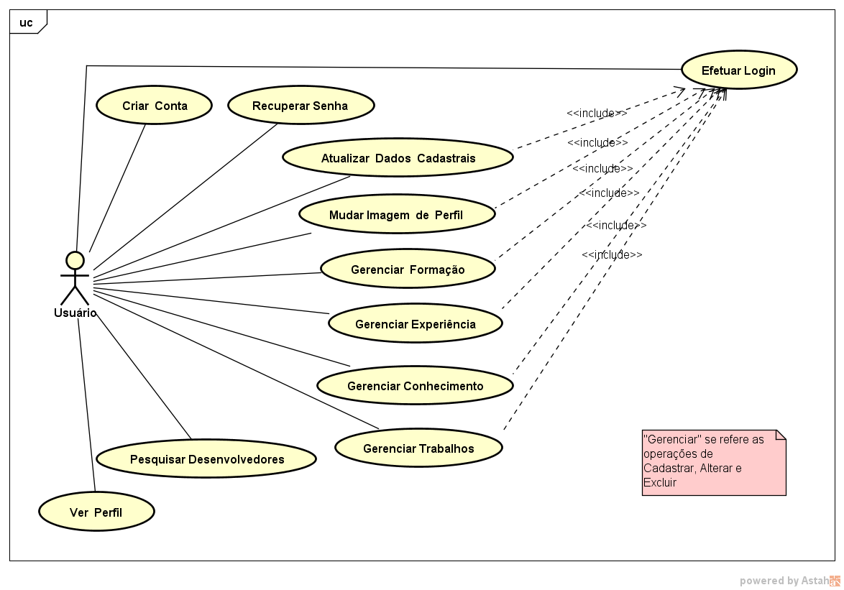

Fonte: Autoria Própria.

### Descrição do caso de uso Criar Conta

As Tabelas 1 e 2 apresentam a descrição do caso de uso Criar Conta.

**Tabela 1 –** Descrição do caso de uso Criar Conta (parte 1)

|  |  |
| --- | --- |
| **Nome do caso de uso** | Criar Conta. |
| **Ator** | Usuário. |
| **Ator Secundário** | Sistema. |
| **Descrição** | Este caso de uso especifica a ação de criar conta por um usuário visitante do sistema para ter acesso às áreas restritas a usuários cadastrados. |

Fonte: Autoria Própria.

Tabela 2 – Descrição do caso de uso Criar Conta (parte 2)

|  |  |
| --- | --- |
| **Pré-condição** | O ator usuário não deve possuir uma conta no sistema. |
| **Requisitos funcionais** | O sistema deve prover uma *interface* para usuários visitantes criarem uma conta no sistema. |
| **Requisitos não funcionais** | Impedir criação de conta a usuários já registrados. |
| **Fluxo principal** | 1. O ator decide criar uma conta no sistema. 2. O sistema solicita as informações obrigatórias para a criação da conta, conforme descrito no item 4.1 *Interface* da tela Criar Conta. 3. O ator informa os dados cadastrais. 4. O sistema valida os dados cadastrais. 5. O sistema informa que a autenticação foi realizada com sucesso. O caso de uso se encerra. |
| **Fluxo alternativo A** | No passo 4 do Fluxo Básico, caso haja algum erro na autenticação relacionado aos dados informados:   1. O sistema informa o erro ao ator. 2. O fluxo retorna ao passo 2 do fluxo básico. |
| **Fluxo alternativo B** | No passo 4 do Fluxo Básico, caso o sistema identifique que o ator já está registrado:   1. O sistema informa o erro ao ator. 2. O fluxo retorna ao passo 2 do fluxo básico. |
| **Pós-condição** | O ator fica habilitado a efetuar *login* no sistema. |
| **Autor** | Jhonatan Müller Botelho de Oliveira. |
| **Data** | 16/11/2016 |

Fonte: Autoria Própria.

### Descrição do caso de uso Recuperar Senha

A Tabela 3 apresenta a descrição do caso de uso Recuperar Senha.

**Tabela 3 –** Descrição do caso de uso Recuperar Senha

|  |  |
| --- | --- |
| **Nome do caso de uso** | Recuperar Senha. |
| **Ator** | Usuário. |
| **Ator Secundário** | Sistema. |
| **Descrição** | Este caso de uso especifica a ação de recuperar senha por um usuário já registrado no sistema, mas que não se lembra de sua senha de acesso. |
| **Pré-condição** | O ator deve possuir uma conta cadastrada no sistema através da execução do caso de uso Criar Conta. |
| **Requisitos funcionais** | O sistema deve prover uma *interface* para usuários que desejem recuperar senha. |
| **Requisitos não funcionais** | Não se aplica. |
| **Fluxo Principal** | 1. O ator decide recuperar sua senha no sistema. 2. O sistema solicita as informações obrigatórias para a recuperação de senha, conforme descrito no item 4.2 *Interface* da tela Recuperar Senha. 3. O ator informa os dados solicitados. 4. O sistema valida os dados solicitados. 5. O sistema informa que uma nova senha foi enviada para o *email* de cadastro do usuário. O caso de uso se encerra. |
| **Fluxo alternativo A** | No passo 4 do Fluxo Básico, caso o sistema identifique que o ator não está registrado com os dados informados:   1. O sistema informa o erro ao ator. 2. O fluxo retorna ao passo 2 do fluxo básico. |
| **Pós-condição** | O ator fica habilitado a efetuar *login* no sistema com a nova senha recebida. |
| **Autor** | Jhonatan Müller Botelho de Oliveira. |
| **Data** | 16/11/2016 |

Fonte: Autoria Própria.

### Descrição do caso de uso Efetuar *Login*

A Tabela 4 apresenta a descrição do caso de uso Efetuar *Login*.

**Tabela 4 –** Descrição do caso de uso Efetuar *Login*

|  |  |
| --- | --- |
| **Nome do caso de uso** | Efetuar *Login*. |
| **Ator** | Usuário. |
| **Ator Secundário** | Sistema. |
| **Descrição** | Este caso de uso especifica a ação de efetuar *login* no sistema para ter acesso às áreas restritas a usuários cadastrados. |
| **Pré-condição** | O ator deve possuir uma conta cadastrada no sistema através da execução do caso de uso Criar Conta. |
| **Requisitos funcionais** | O sistema deve prover uma *interface* para usuários que desejem efetuar *login*. |
| **Requisitos não funcionais** | Não se aplica. |
| **Fluxo Principal** | 1. O ator decide efetuar *login* no sistema. 2. O sistema solicita os dados de acesso para a efetuação do *login*, conforme descrito no item 4.3 Interface da tela Efetuar *Login*. 3. O ator informa os dados de acesso. 4. O sistema valida os dados de acesso. 5. O sistema redireciona o usuário para a área restrita denominada “Painel”. O caso de uso se encerra. |
| **Fluxo alternativo A** | No passo 4 do Fluxo Básico, caso o sistema identifique que o ator informou dados de acesso inexistentes:   1. O sistema informa o erro ao ator. 2. O fluxo retorna ao passo 2 do fluxo básico. |
| **Pós-condição** | O ator fica habilitado a acessar os casos de uso da área restrita do sistema. |
| **Autor** | Jhonatan Müller Botelho de Oliveira. |
| **Data** | 16/11/2016 |

Fonte: Autoria Própria.

### Descrição do caso de uso Atualizar Dados Cadastrais

A Tabela 5 apresenta a descrição do caso de uso Atualizar Dados Cadastrais.

**Tabela 5 –** Descrição do caso de uso Atualizar Dados Cadastrais

|  |  |
| --- | --- |
| **Nome do caso de uso** | Atualizar Dados Cadastrais. |
| **Ator** | Usuário. |
| **Ator Secundário** | Sistema. |
| **Descrição** | Este caso de uso especifica a ação de atualizar os dados cadastrais do usuário no sistema. |
| **Pré-condição** | O ator deve ter executado o caso de uso Efetuar *Login*. |
| **Requisitos funcionais** | O sistema deve prover uma *interface* para usuários que desejem atualizar seus dados cadastrais. |
| **Requisitos não funcionais** | Não se aplica. |
| **Fluxo Principal** | 1. O ator decide atualizar seus dados cadastrais no sistema. 2. O sistema solicita os dados cadastrais para a efetuação da atualização, conforme descrito no item 4.4 *Interface* da tela Informações Gerais. 3. O ator informa os dados cadastrais. 4. O sistema valida os dados cadastrais. 5. O sistema apresenta mensagem de que a operação foi realizada com sucesso. O caso de uso se encerra. |
| **Fluxo alternativo A** | No passo 4 do Fluxo Básico, caso o sistema identifique erro nos dados cadastrais informados pelo ator:   1. O sistema informa o erro ao ator. 2. O fluxo retorna ao passo 2 do fluxo básico. |
| **Pós-condição** | O ator tem seus dados cadastrais atualizados pelo sistema. |
| **Autor** | Jhonatan Müller Botelho de Oliveira. |
| **Data** | 16/11/2016 |

Fonte: Autoria Própria.

### Descrição do caso de uso Mudar Imagem de Perfil

A Tabela 6 apresenta a descrição do caso de uso Mudar Imagem de Perfil.

**Tabela 6 –** Descrição do caso de uso Mudar Imagem de Perfil

|  |  |
| --- | --- |
| **Nome do caso de uso** | Mudar Imagem de Perfil. |
| **Ator** | Usuário. |
| **Ator Secundário** | Sistema. |
| **Descrição** | Este caso de uso especifica a ação de mudar a imagem de perfil do usuário. |
| **Pré-condição** | O ator deve ter executado o caso de uso Efetuar *Login*. |
| **Requisitos funcionais** | O sistema deve prover uma *interface* para usuários que desejem mudar sua imagem de perfil. |
| **Requisitos não funcionais** | Não se aplica. |
| **Fluxo Principal** | 1. O ator decide mudar sua imagem de perfil no sistema. 2. O sistema solicita uma nova imagem ou remoção da imagem atual do ator, conforme descrito no item 4.5 *Interface* da tela Mudar Imagem de Perfil. 3. O ator envia uma nova imagem de perfil. 4. O sistema carrega a imagem de perfil enviada. 5. O ator confirma a alteração da imagem. 6. O sistema apresenta mensagem de que a operação foi realizada com sucesso. O caso de uso se encerra. |
| **Fluxo alternativo A** | No passo 2 do Fluxo Básico, caso o ator opte por remover a imagem de perfil atual:   1. O sistema exibe uma imagem padrão que significa que não há imagem personalizada para o ator. 2. O fluxo segue ao passo 5 do fluxo básico. |
| **Pós-condição** | O ator tem sua imagem de perfil atualizada pelo sistema. |
| **Autor** | Jhonatan Müller Botelho de Oliveira. |
| **Data** | 16/11/2016 |

Fonte: Autoria Própria.

### Descrição do caso de uso Gerenciar Formação

As Tabelas 7 e 8 apresentam a descrição do caso de uso Gerenciar Formação.

**Tabela 7 –** Descrição do caso de uso Gerenciar Formação (parte 1)

|  |  |
| --- | --- |
| **Nome do caso de uso** | Gerenciar Formação. |
| **Ator** | Usuário. |
| **Ator Secundário** | Sistema. |
| **Descrição** | Este caso de uso especifica as ações de incluir, alterar ou remover formações do usuário. |
| **Pré-condição** | O ator deve ter executado o caso de uso Efetuar *Login*. |
| **Requisitos funcionais** | O sistema deve exibir uma *interface* conforme a ação solicitada (alterar, editar ou remover). |
| **Requisitos não funcionais** | Não se aplica. |
| **Fluxo Principal** | 1. O ator decide incluir, alterar ou remover uma formação. 2. O sistema exibe uma interface conforme a ação escolhida. 3. O ator informa os dados necessários. 4. O sistema valida os dados informados. 5. O sistema executa a ação e apresenta mensagem de que a operação foi realizada com sucesso. O caso de uso se encerra. |
| **Fluxo alternativo A** | No passo 1 do *Fluxo* Básico, caso o ator opte por incluir uma formação:   1. O sistema solicita as informações necessárias, conforme especificado no item 4.6.2 *Interface* da tela Inserir/Editar Formação. 2. O fluxo segue ao passo 4 do fluxo básico. |
| **Fluxo alternativo B** | No passo 1 do Fluxo Básico, caso o ator opte por alterar uma formação:   1. O sistema solicita as informações necessárias, conforme especificado no item 4.6.2 *Interface* da tela Inserir/Editar Formação. 2. O fluxo segue ao passo 4 do fluxo básico. |

Fonte: Autoria Própria.

**Tabela 8 –** Descrição do caso de uso Gerenciar Formação (parte 2)

|  |  |
| --- | --- |
| **Fluxo alternativo C** | No passo 1 do Fluxo Básico, caso o ator opte por remover uma formação:   1. O sistema pergunta se o usuário deseja realmente excluir aquele registro. 2. O ator confirma a remoção do registro 3. O fluxo segue ao passo 5 do fluxo básico. |
| **Fluxo alternativo D** | No passo 4 do Fluxo Básico, caso o sistema identifique um erro nos dados informados:   1. O sistema reportará o erro ao ator. 2. O fluxo retorna ao passo 2 do Fluxo Básico. |
| **Pós-condição** | O sistema realiza a operação no banco de dados conforme solicitado. |
| **Autor** | Jhonatan Müller Botelho de Oliveira. |
| **Data** | 16/11/2016 |

Fonte: Autoria Própria.

### Descrição do caso de uso Gerenciar Experiência

As Tabelas 9, 10 e 11 apresentam a descrição do caso de uso Gerenciar Experiência.

**Tabela 9 –** Descrição do caso de uso Gerenciar Experiência (parte 1)

|  |  |
| --- | --- |
| **Nome do caso de uso** | Gerenciar Experiência. |
| **Ator** | Usuário. |
| **Ator Secundário** | Sistema. |
| **Descrição** | Este caso de uso especifica as ações de incluir, alterar ou remover experiências profissionais do usuário. |
| **Pré-condição** | O ator deve ter executado o caso de uso Efetuar *Login*. |
| **Requisitos funcionais** | O sistema deve exibir uma interface conforme a ação solicitada (alterar, editar ou remover). |
| **Requisitos não funcionais** | Não se aplica. |

Fonte: Autoria Própria.

**Tabela 10 –** Descrição do caso de uso Gerenciar Experiência (parte 2)

|  |  |
| --- | --- |
| **Fluxo Principal** | 1. O ator decide incluir, alterar ou remover uma experiência profissional. 2. O sistema exibe uma *interface* conforme a ação escolhida. 3. O ator informa os dados necessários. 4. O sistema valida os dados informados. 5. O sistema executa a ação e apresenta mensagem de que a operação foi realizada com sucesso. O caso de uso se encerra. |
| **Fluxo alternativo A** | No passo 1 do Fluxo Básico, caso o ator opte por incluir uma experiência profissional:   1. O sistema solicita as informações necessárias, conforme especificado no item 4.7.2 *Interface* da tela Inserir/Editar Experiência. 2. O fluxo segue ao passo 4 do fluxo básico. |
| **Fluxo alternativo B** | No passo 1 do Fluxo Básico, caso o ator opte por alterar uma experiência profissional:   1. O sistema solicita as informações necessárias, conforme especificado no item 4.7.2 *Interface* da tela Inserir/Editar Experiência. 2. O fluxo segue ao passo 4 do fluxo básico. |
| **Fluxo alternativo C** | No passo 1 do Fluxo Básico, caso o ator opte por remover uma experiência profissional:   1. O sistema pergunta se o usuário deseja realmente excluir aquele registro. 2. O ator confirma a remoção do registro 3. O fluxo segue ao passo 5 do fluxo básico. |
| **Fluxo alternativo D** | No passo 4 do Fluxo Básico, caso o sistema identifique um erro nos dados informados:   1. O sistema reportará o erro ao ator. 2. O fluxo retorna ao passo 2 do Fluxo Básico. |

Fonte: Autoria Própria.

**Tabela 11 –** Descrição do caso de uso Gerenciar Experiência (parte 3)

|  |  |
| --- | --- |
| **Data** | 16/11/2016 |
| **Pós-condição** | O sistema realiza a operação no banco de dados conforme solicitado. |
| **Autor** | Jhonatan Müller Botelho de Oliveira. |

Fonte: Autoria Própria.

### Descrição do caso de uso Gerenciar Conhecimento

As Tabelas 12 e 13 apresentam a descrição do caso de uso Gerenciar Conhecimento.

**Tabela 12 –** Descrição do caso de uso Gerenciar Conhecimento (parte 1)

|  |  |
| --- | --- |
| **Nome do caso de uso** | Gerenciar Conhecimento. |
| **Ator** | Usuário. |
| **Ator Secundário** | Sistema. |
| **Descrição** | Este caso de uso especifica as ações de incluir, alterar ou remover conhecimentos do usuário. |
| **Pré-condição** | O ator deve ter executado o caso de uso Efetuar *Login*. |
| **Requisitos funcionais** | O sistema deve exibir uma *interface* conforme a ação solicitada (alterar, editar ou remover). |
| **Requisitos não funcionais** | Não se aplica. |
| **Fluxo Principal** | 1. O ator decide incluir, alterar ou remover um conhecimento. 2. O sistema exibe uma interface conforme a ação escolhida. 3. O ator informa os dados necessários. 4. O sistema valida os dados informados. 5. O sistema executa a ação e apresenta mensagem de que a operação foi realizada com sucesso. O caso de uso se encerra. |

Fonte: Autoria Própria.

**Tabela 13 –** Descrição do caso de uso Gerenciar Conhecimento (parte 2)

|  |  |
| --- | --- |
| **Fluxo alternativo A** | No passo 1 do Fluxo Básico, caso o ator opte por incluir uma experiência profissional:   1. O sistema solicita as informações necessárias, conforme especificado no item 4.8.2 *Interface* da tela Inserir/Editar Conhecimento. 2. O fluxo segue ao passo 4 do fluxo básico. |
| **Fluxo alternativo B** | No passo 1 do Fluxo Básico, caso o ator opte por alterar uma experiência profissional:   1. O sistema solicita as informações necessárias, conforme especificado no item 4.8.2 *Interface* da tela Inserir/Editar Conhecimento. 2. O fluxo segue ao passo 4 do fluxo básico. |
| **Fluxo alternativo C** | No passo 1 do Fluxo Básico, caso o ator opte por remover uma experiência profissional:   1. O sistema pergunta se o usuário deseja realmente excluir aquele registro. 2. O ator confirma a remoção do registro 3. O fluxo segue ao passo 5 do fluxo básico. |
| **Fluxo alternativo D** | No passo 4 do Fluxo Básico, caso o sistema identifique um erro nos dados informados:   1. O sistema reportará o erro ao ator. 2. O fluxo retorna ao passo 2 do Fluxo Básico. |
| **Data** | 16/11/2016 |
| **Pós-condição** | O sistema realiza a operação no banco de dados conforme solicitado. |
| **Autor** | Jhonatan Müller Botelho de Oliveira. |

Fonte: Autoria Própria.

### Descrição do caso de uso Gerenciar Trabalhos

As Tabelas 14 e 15 apresentam a descrição do caso de uso Gerenciar Trabalhos.

**Tabela 14 –** Descrição do caso de uso Gerenciar Trabalhos (parte 1)

|  |  |
| --- | --- |
| **Nome do caso de uso** | Gerenciar Trabalhos. |
| **Ator** | Usuário. |
| **Ator Secundário** | Sistema. |
| **Descrição** | Este caso de uso especifica as ações de incluir, alterar ou remover trabalhos do usuário. |
| **Pré-condição** | O ator deve ter executado o caso de uso Efetuar *Login*. |
| **Requisitos funcionais** | O sistema deve exibir uma *interface* conforme a ação solicitada (alterar, editar ou remover). |
| **Requisitos não funcionais** | Não se aplica. |
| **Fluxo Principal** | 1. O ator decide incluir, alterar ou remover um trabalho. 2. O sistema exibe uma interface conforme a ação escolhida. 3. O ator informa os dados necessários. 4. O sistema valida os dados informados. 5. O sistema executa a ação e apresenta mensagem de que a operação foi realizada com sucesso. O caso de uso se encerra. |
| **Fluxo alternativo A** | No passo 1 do Fluxo Básico, caso o ator opte por incluir um trabalho:   1. O sistema solicita as informações necessárias, conforme especificado no item 4.9.2 *Interface* da tela Inserir/Editar Trabalho. 2. O fluxo segue ao passo 4 do fluxo básico. |
| **Fluxo alternativo B** | No passo 1 do Fluxo Básico, caso o ator opte por alterar um trabalho:   1. O sistema solicita as informações necessárias, conforme especificado no item 4.9.2 *Interface* da tela Inserir/Editar Trabalho. 2. O fluxo segue ao passo 4 do fluxo básico. |

Fonte: Autoria Própria.

**Tabela 15 –** Descrição do caso de uso Gerenciar Trabalhos (parte 2)

|  |  |
| --- | --- |
| **Fluxo alternativo C** | No passo 1 do Fluxo Básico, caso o ator opte por remover um trabalho:   1. O sistema pergunta se o usuário deseja realmente excluir aquele registro. 2. O ator confirma a remoção do registro 3. O fluxo segue ao passo 5 do fluxo básico. |
| **Fluxo alternativo D** | No passo 4 do Fluxo Básico, caso o sistema identifique um erro nos dados informados:   1. O sistema reportará o erro ao ator. 2. O fluxo retorna ao passo 2 do Fluxo Básico. |
| **Data** | 16/11/2016 |
| **Pós-condição** | O sistema realiza a operação no banco de dados conforme solicitado. |
| **Autor** | Jhonatan Müller Botelho de Oliveira. |

Fonte: Autoria Própria.

### Descrição do caso de uso Pesquisar Desenvolvedores

As Tabelas 16 e 17 apresentam a descrição do caso de uso Pesquisar Desenvolvedores.

**Tabela 16 –** Descrição do caso de uso Pesquisar Desenvolvedores (parte 1)

|  |  |
| --- | --- |
| **Nome do caso de uso** | Pesquisar Desenvolvedores. |
| **Ator** | Usuário. |
| **Ator Secundário** | Sistema. |
| **Descrição** | Este caso de uso especifica a ação de pesquisar desenvolvedores no sistema. |
| **Pré-condição** | Nenhuma. |
| **Requisitos funcionais** | O sistema deve prover uma *interface* para usuários, tanto visitantes quanto cadastrados, que pesquisar desenvolvedores no sistema. |
| **Requisitos não funcionais** | Não se aplica. |

Fonte: Autoria Própria.

**Tabela 17 –** Descrição do caso de uso Pesquisar Desenvolvedores (parte 2)

|  |  |
| --- | --- |
| **Fluxo Principal** | 1. O ator decide pesquisar desenvolvedores no sistema. 2. O sistema solicita parâmetros para filtragem dos resultados desta pesquisa, conforme descrito no item 4.10 *Interface* da tela Home (Pesquisa de desenvolvedores). 3. O ator informa os parâmetros para filtragem. 4. O sistema apresenta os desenvolvedores resultantes da pesquisa. O caso de uso se encerra. |
| **Fluxo alternativo A** | No passo 3 do Fluxo Básico, caso o sistema não encontre nenhum resultado para os parâmetros de filtragem informados:   1. O sistema informa ao ator que nenhum resultado foi encontrado para a pesquisa. 2. O fluxo retorna ao passo 2 do fluxo básico. |
| **Pós-condição** | O ator poderá visualizar o perfil dos desenvolvedores resultantes da pesquisa efetuada. |
| **Autor** | Jhonatan Müller Botelho de Oliveira. |
| **Data** | 16/11/2016 |

Fonte: Autoria Própria.

### Descrição do caso de uso Ver Perfil

As Tabelas 18 e 19 apresentam a descrição do caso de uso Ver Perfil.

**Tabela 18 –** Descrição do caso de uso Ver Perfil (parte 1)

|  |  |
| --- | --- |
| **Nome do caso de uso** | Ver Perfil. |
| **Ator** | Usuário. |
| **Ator Secundário** | Sistema. |
| **Descrição** | Este caso de uso especifica a ação de ver perfil de desenvolvedores no sistema. |

Fonte: Autoria Própria.

**Tabela 19 –** Descrição do caso de uso Ver Perfil (parte 2)

|  |  |
| --- | --- |
| **Pré-condição** | Acessar o *URL* do perfil do desenvolvedor diretamente ou executar o caso de uso Pesquisar Desenvolvedores. |
| **Requisitos funcionais** | O sistema deve prover uma *interface* para usuários, tanto visitantes quanto cadastrados, visualizarem o perfil de desenvolvedores cadastrados no sistema, conforme exemplificado no item 4.11 *Interface* da tela Ver Perfil. |
| **Requisitos não funcionais** | Não se aplica. |
| **Fluxo Principal** | 1. O ator executa o caso de uso Pesquisar Desenvolvedores. 2. O ator acessa o perfil de um desenvolvedor resultante da pesquisa do passo anterior. |
| **Fluxo alternativo A** | 1. O ator acessa o perfil de um desenvolvedor através do *URL* (endereço na Internet) diretamente. |
| **Pós-condição** | O ator poderá visualizar o perfil do desenvolvedor. |
| **Autor** | Jhonatan Müller Botelho de Oliveira. |
| **Data** | 16/11/2016 |

Fonte: Autoria Própria.

## Diagrama de Classe

A Figura 2 apresenta o Diagrama de Classe do *software* aqui apresentado, uma representação inicial de como seria o relacionamento e responsabilidade entre as classes que compõem o sistema.

**Figura 2 –** Diagrama de Classe

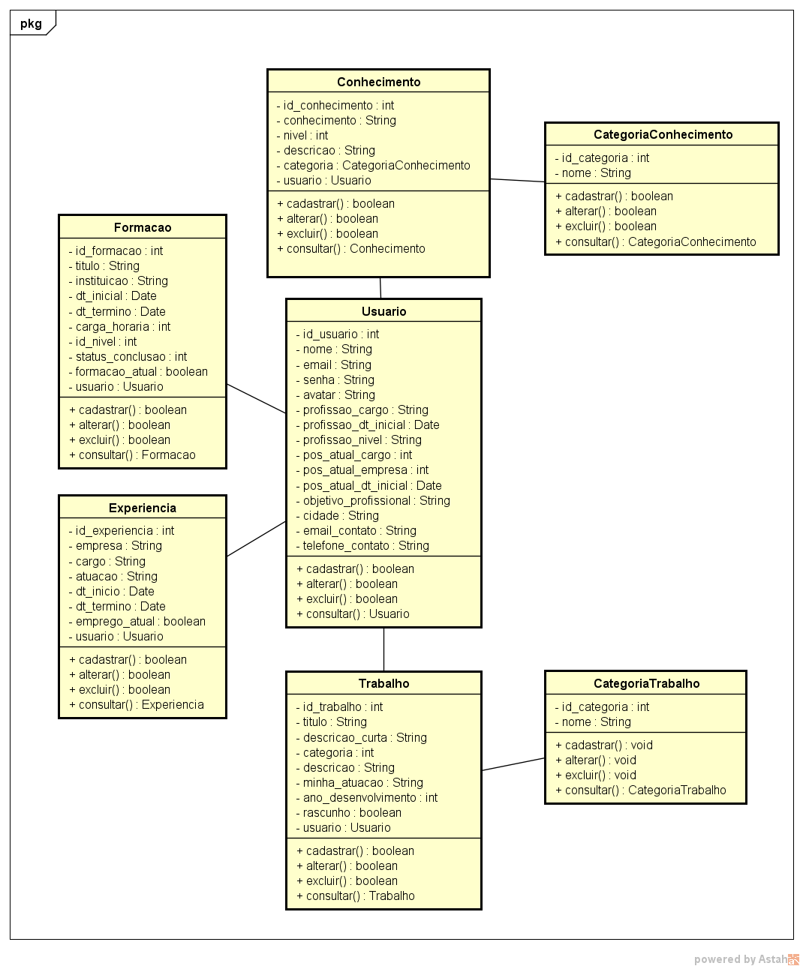Fonte: Autoria Própria.

## Diagrama de Entidade e Relacionamento

A Figura 3 apresenta o Diagrama de Entidade e Relacionamento modelado para a montagem da estrutura do banco de dados do sistema.

**Figura 3 –** Diagrama de Entidade e Relacionamento

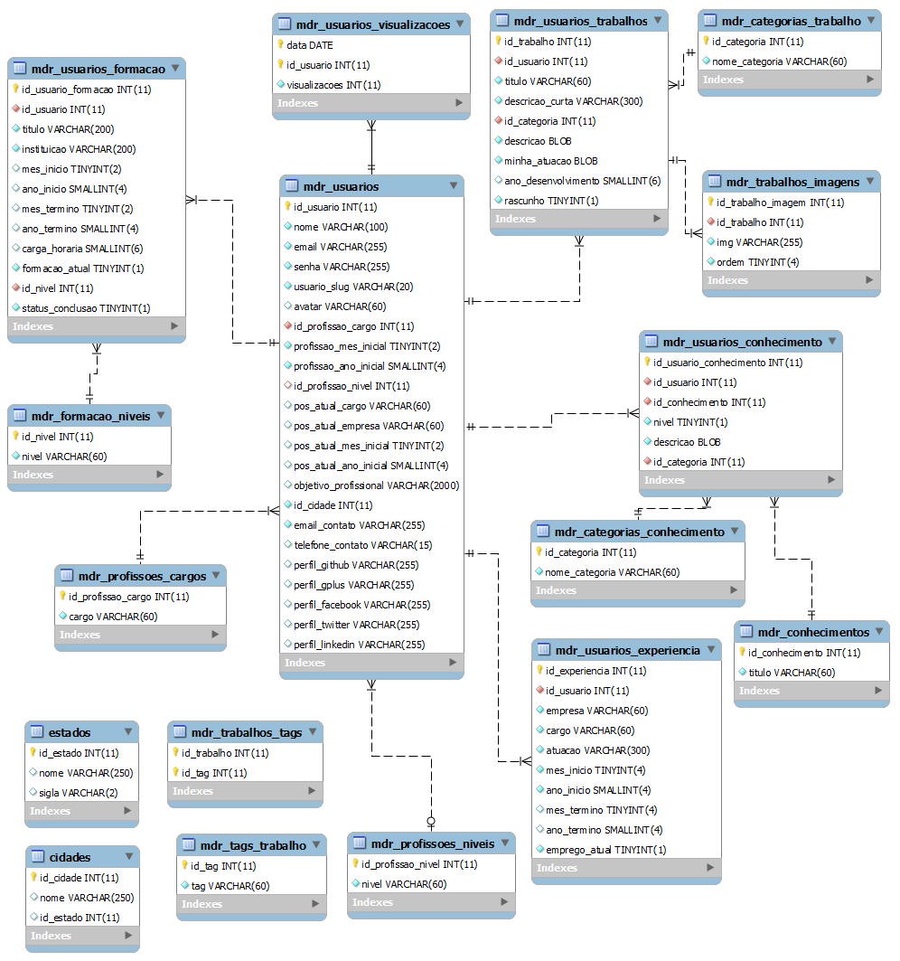

Fonte: Autoria Própria.

# *interfaces* gráficas

Este capítulo apresenta as *interfaces* gráficas através de figuras e tabelas contendo as informações que são solicitadas em cada formulário presente no sistema.

## *Interface* da tela Criar Conta

Quando o usuário decide se registrar no sistema, é apresentada a tela vista nas Figuras 4 e 5, devendo-se informar os dados conforme especificado nas Tabelas 20 e 21.

**Figura 4 –** Interface da tela Criar Conta (parte 1)

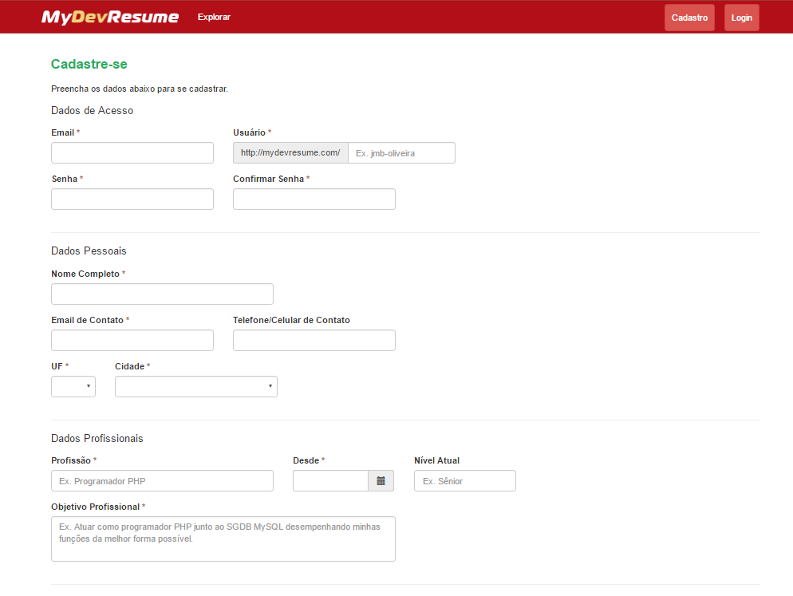

Fonte: Autoria Própria.

**Figura 5 –** *Interface* da tela Criar Conta (parte 2)

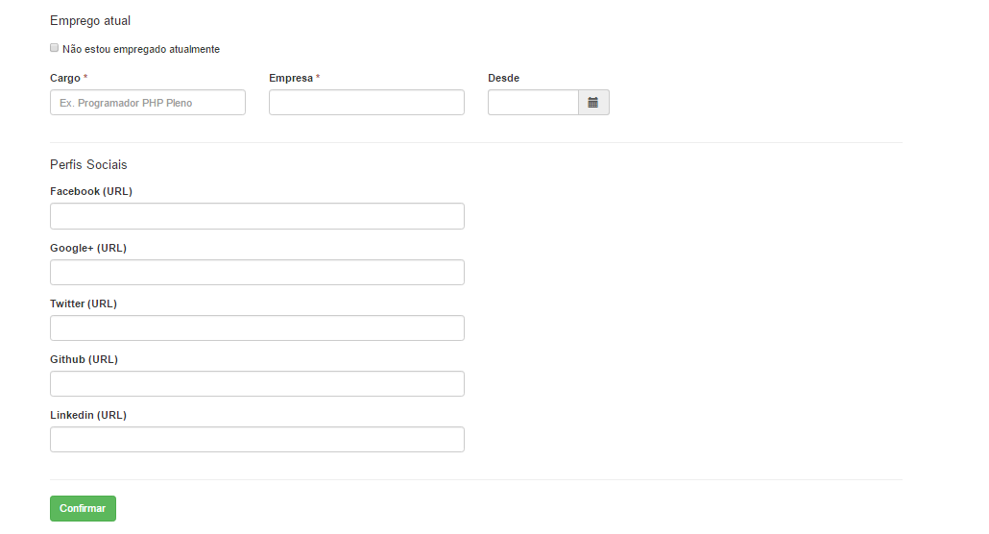

Fonte: Autoria Própria.

**Tabela 20 –** Descrição dos campos da *interface* da tela Criar Conta (parte 1)

|  |  |  |  |  |
| --- | --- | --- | --- | --- |
| **Campo** | **Máscara** | **Tamanho máximo (em caracteres)** | **Formato** | **Preenchimento Obrigatório** |
| *Email* | Não se aplica | 255 | Alfanumérico | Sim |
| Usuário | Não se aplica | 60 | Alfanumérico | Sim |
| Senha | Não se aplica | 255 | Alfanumérico | Sim |
| Confirmar Senha | Não se aplica | 255 | Alfanumérico | Sim |
| Nome Completo | Não se aplica | 60 | Texto | Sim |
| *Email* de Contato | Não se aplica | 255 | Alfanumérico | Sim |
| Telefone/Celular de contato | (99) 99999-9999 | 15 | Alfanumérico | Não |
| UF | Não se aplica | - | Selecionável | Sim |
| Cidade | Não se aplica | - | Selecionável | Sim |
| Profissão | Não se aplica | 60 | Texto | Sim |
| Desde (profissão) | dd/mm/aaaa | 10 | Alfanumérico | Sim |
| Nível atual | Não se aplica | 60 | Texto | Não |
| Objetivo Profissional | Não se aplica | 2000 | Texto | Sim |

Fonte: Autoria Própria.

**Tabela 21 –** Descrição dos campos da *interface* da tela Criar Conta (parte 2)

|  |  |  |  |  |
| --- | --- | --- | --- | --- |
| **Campo** | **Máscara** | **Tamanho máximo (em caracteres)** | **Formato** | **Preenchimento Obrigatório** |
| Cargo | Não se aplica | 60 | Texto | Sim |
| Empresa | Não se aplica | 60 | Texto | Sim |
| Desde (emprego) | dd/mm/aaaa | 10 | Alfanumérico | Não |
| *Facebook* (URL) | Não se aplica | 60 | Alfanumérico | Não |
| *Google+* (URL) | Não se aplica | 60 | Alfanumérico | Não |
| *Twitter* (URL) | Não se aplica | 60 | Alfanumérico | Não |
| *Github* (URL) | Não se aplica | 60 | Alfanumérico | Não |
| *Linkedin* (URL) | Não se aplica | 60 | Alfanumérico | Não |

Fonte: Autoria Própria.

## *Interface* da tela Recuperar Senha

Quando o usuário decide recuperar sua senha no sistema, é apresentada a tela vista na Figura 6, devendo informar os dados conforme especificado na Tabela 22.

**Figura 6 –** *Interface* da tela Recuperar Senha

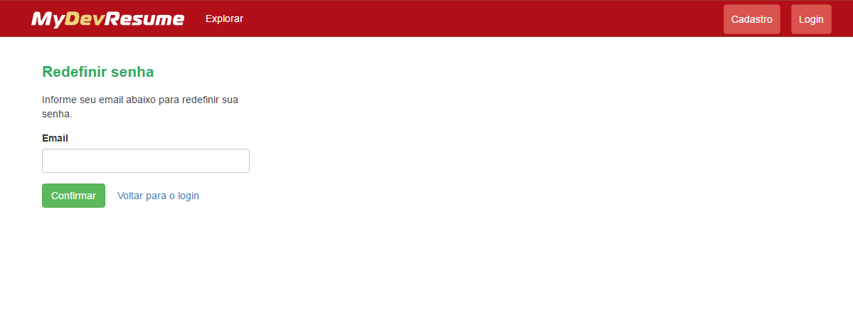

Fonte: Autoria Própria.

**Tabela 22 –** Descrição dos campos da *interface* da tela Recuperar Senha

|  |  |  |  |  |
| --- | --- | --- | --- | --- |
| **Campo** | **Máscara** | **Tamanho máximo (em caracteres)** | **Formato** | **Preenchimento Obrigatório** |
| *Email* | Não se aplica | 255 | Alfanumérico | Sim |

Fonte: Autoria Própria.

## *Interface* da tela Efetuar *Login*

Quando o usuário decide efetuar o *login* para acessar as áreas restritas do sistema, é apresentada a tela vista na Figura 7, devendo informar os dados conforme especificado na Tabela 23.

**Figura 7 –** *Interface* da tela Efetuar Login

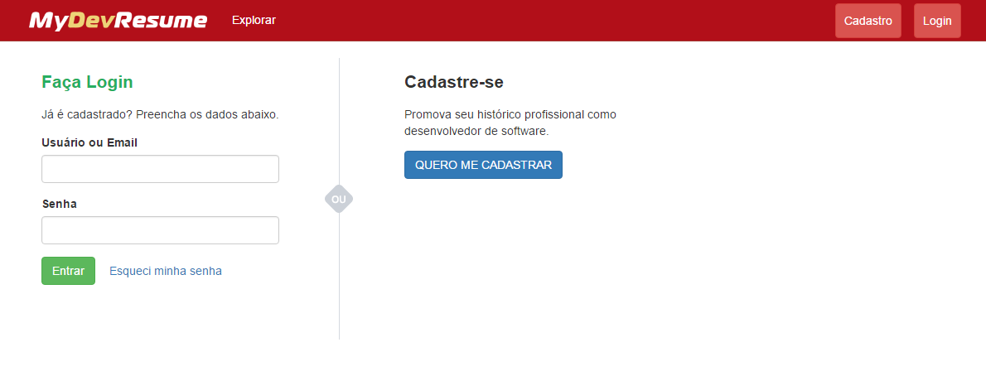

Fonte: Autoria Própria.

**Tabela 23 –** Descrição dos campos da *interface* da tela Efetuar *Login*

|  |  |  |  |  |
| --- | --- | --- | --- | --- |
| **Campo** | **Máscara** | **Tamanho máximo (em caracteres)** | **Formato** | **Preenchimento Obrigatório** |
| Usuário ou Email | Não se aplica | 255 | Alfanumérico | Sim |
| Senha | Não se aplica | 255 | Alfanumérico | Sim |

Fonte: Autoria Própria.

## *Interface* da tela Informações Gerais

Quando o usuário decide atualizar seus dados cadastrais no sistema, é apresentada a tela vista nas Figuras 8 e 9, devendo informar os dados conforme especificados nas Tabelas 24 e 25.

**Figura 8 –** *Interface* da tela Informações Gerais (parte 1)

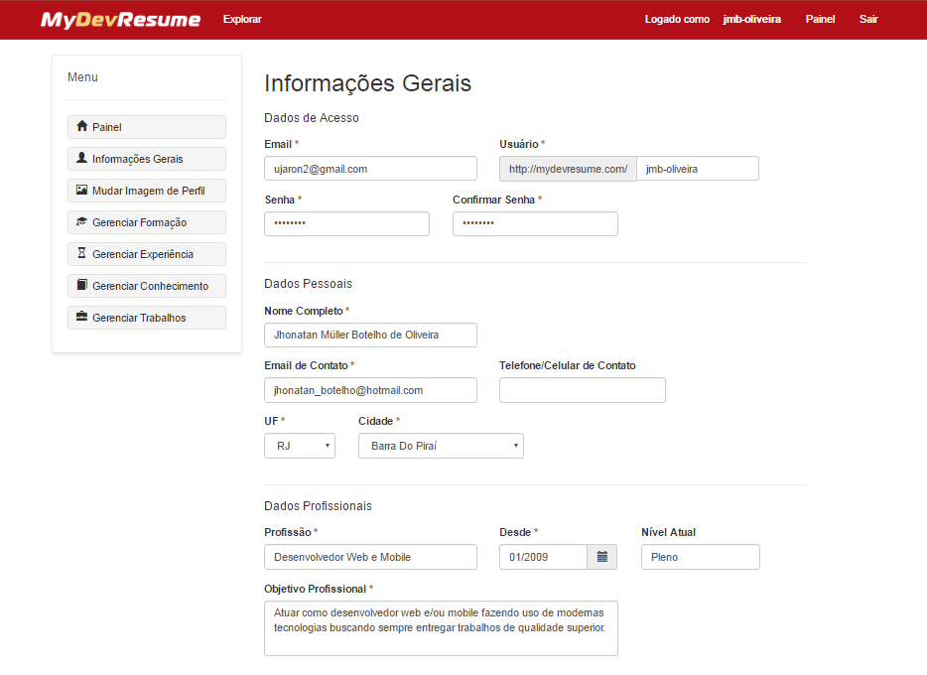

Fonte: Autoria Própria.

**Figura 9 –** *Interface* da tela Informações Gerais (parte 2)

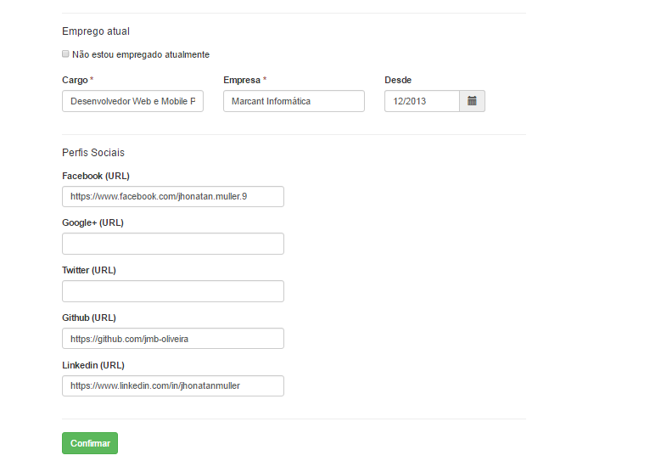

Fonte: Autoria Própria.

**Tabela 24 –** Descrição dos campos da *interface* da tela Informações Gerais (parte 1)

|  |  |  |  |  |
| --- | --- | --- | --- | --- |
| **Campo** | **Máscara** | **Tamanho máximo (em caracteres)** | **Formato** | **Preenchimento Obrigatório** |
| *Email* | Não se aplica | 255 | Alfanumérico | Sim |
| Usuário | Não se aplica | 60 | Alfanumérico | Sim |
| Senha | Não se aplica | 255 | Alfanumérico | Sim |
| Confirmar Senha | Não se aplica | 255 | Alfanumérico | Sim |
| Nome Completo | Não se aplica | 60 | Texto | Sim |
| *Email* de Contato | Não se aplica | 255 | Alfanumérico | Sim |
| Telefone/Celular de contato | (99) 99999-9999 | 15 | Alfanumérico | Não |
| UF | Não se aplica | - | Selecionável | Sim |
| Cidade | Não se aplica | - | Selecionável | Sim |
| Profissão | Não se aplica | 60 | Texto | Sim |
| Desde (profissão) | dd/mm/aaaa | 10 | Alfanumérico | Sim |
| Nível atual | Não se aplica | 60 | Texto | Não |
| Objetivo Profissional | Não se aplica | 2000 | Texto | Sim |

Fonte: Autoria Própria.

**Tabela 25 –** Descrição dos campos da *interface* da tela Informações Gerais (parte 2)

|  |  |  |  |  |
| --- | --- | --- | --- | --- |
| **Campo** | **Máscara** | **Tamanho máximo (em caracteres)** | **Formato** | **Preenchimento Obrigatório** |
| Cargo | Não se aplica | 60 | Texto | Sim |
| Empresa | Não se aplica | 60 | Texto | Sim |
| Desde (emprego) | dd/mm/aaaa | 10 | Alfanumérico | Não |
| *Facebook* (URL) | Não se aplica | 60 | Alfanumérico | Não |
| *Google+* (URL) | Não se aplica | 60 | Alfanumérico | Não |
| *Twitter* (URL) | Não se aplica | 60 | Alfanumérico | Não |
| *Github* (URL) | Não se aplica | 60 | Alfanumérico | Não |
| *Linkedin* (URL) | Não se aplica | 60 | Alfanumérico | Não |

Fonte: Autoria Própria.

## *Interface* da tela Mudar Imagem de Perfil

Quando o usuário decide alterar sua imagem de perfil no sistema, é apresentada a tela vista na Figura 10, podendo enviar uma nova imagem ou remover a imagem que está utilizando no momento.

**Figura 10 –** *Interface* da tela Mudar Imagem de Perfil

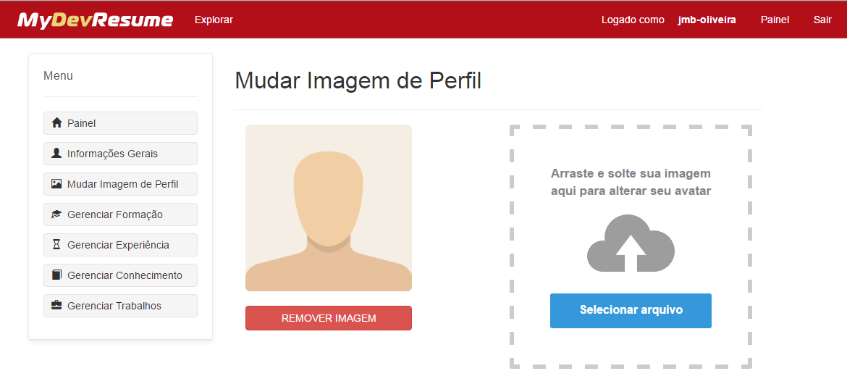

Fonte: Autoria Própria.

## Gerenciar Formação

Quando o usuário decide cadastrar, editar ou remover uma formação em seu perfil no sistema, é apresentada, primeiro, a tela de listagem de formações já cadastradas por ele para que possa selecionar o botão cadastrar ou poderá editar ou remover um registro específico da listagem.

### *Interface* da tela Gerenciar Formação (Listagem)

A Figura 11 apresenta a *interface* da tela de listagem das formações do usuário.

**Figura 11 –** *Interface* da tela Gerenciar Formação (Listagem)

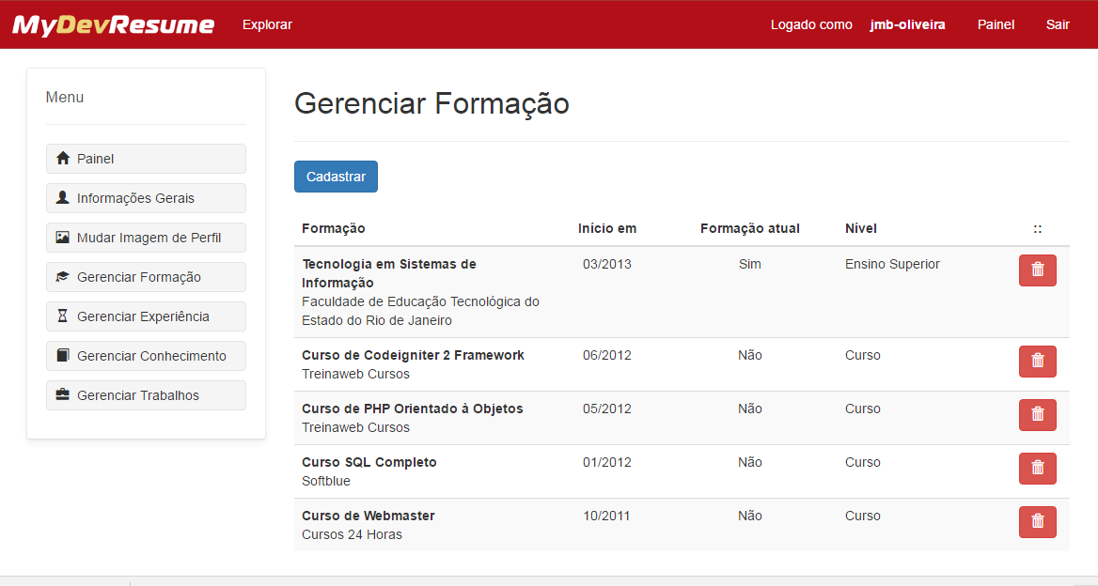

Fonte: Autoria Própria.

### *Interface* da tela Inserir/Editar Formação

A Figura 12 apresenta a tela para cadastrar ou editar um registro de formação do usuário no sistema, devendo informar os dados conforme especificado na Tabela 26.

**Figura 12 –** *Interface* da tela Inserir/Editar Formação

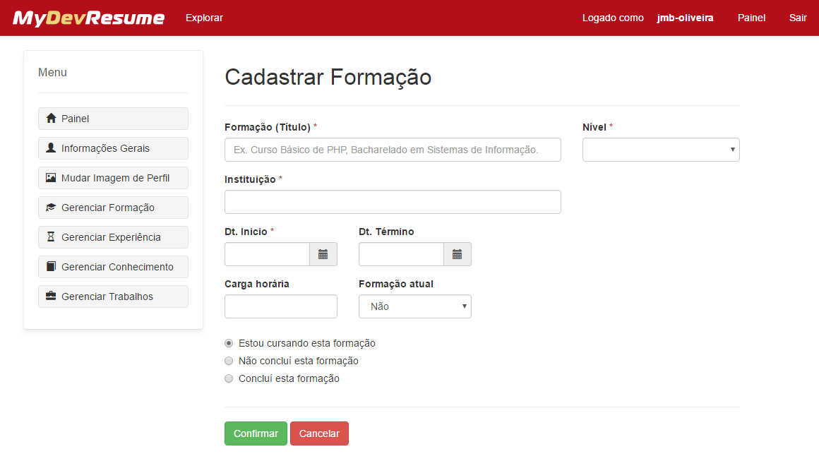

Fonte: Autoria Própria.

**Tabela 26 –** Descrição dos campos da *interface* da tela Inserir/Editar Formação

|  |  |  |  |  |
| --- | --- | --- | --- | --- |
| **Campo** | **Máscara** | **Tamanho máximo (em caracteres)** | **Formato** | **Preenchimento Obrigatório** |
| Formação (Título) | Não se aplica | 60 | Texto | Sim |
| Nível | Não se aplica | - | Selecionável | Sim |
| Dt. Inicio | dd/mm/aaaa | 10 | Alfanumérico | Sim |
| Dt. Término | dd/mm/aaaa | 10 | Alfanumérico | Não |
| Carga Horária | Numérico | 6 | Numérico | Não |
| Formação Atual | Não se aplica | - | Selecionável | Sim |
| Status Conclusão | Não se aplica | - | Selecionável | Sim |

Fonte: Autoria Própria.

## Gerenciar Experiência Profissional

Quando o usuário decide cadastrar, editar ou remover uma experiência profissional em seu perfil no sistema, é apresentada, primeiro, a tela de listagem de experiências já cadastradas por ele para que possa selecionar o botão cadastrar ou poderá editar ou remover um registro específico da listagem.

### *Interface* da tela Gerenciar Experiência (Listagem)

A Figura 13 apresenta a interface da tela de listagem das experiências do usuário.

**Figura 13 –** *Interface* da tela Gerenciar Experiência (Listagem)

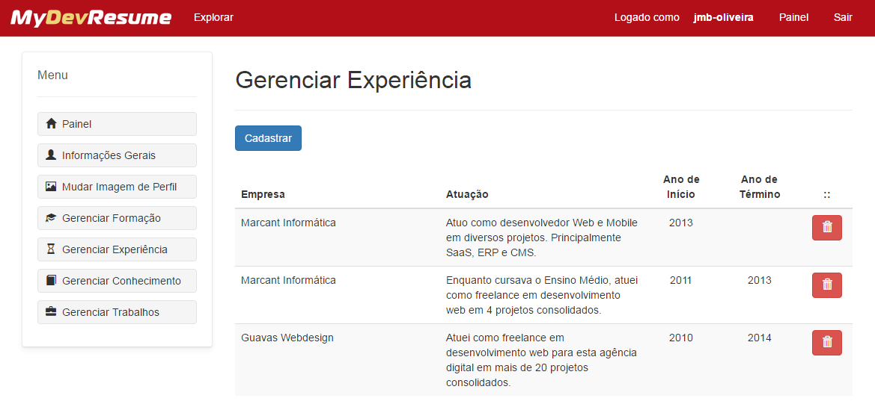

Fonte: Autoria Própria.

### *Interface* da tela Inserir/Editar Experiência

A Figura 14 apresenta a tela para cadastrar ou editar um registro de experiência do usuário no sistema, devendo informar os dados conforme especificado na Tabela 27.

**Figura 14 –** *Interface* da tela Inserir/Editar Experiência

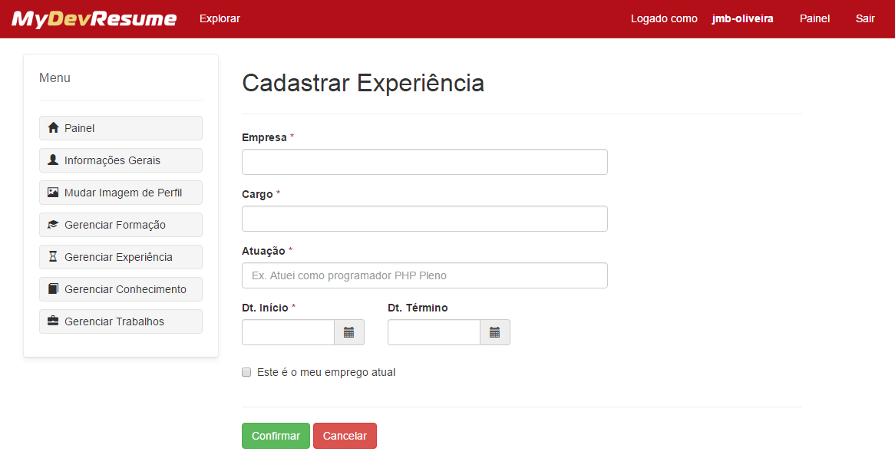

Fonte: Autoria Própria.

**Tabela 27 –** Descrição dos campos da *interface* da tela Inserir/Editar Experiência

|  |  |  |  |  |
| --- | --- | --- | --- | --- |
| **Campo** | **Máscara** | **Tamanho máximo (em caracteres)** | **Formato** | **Preenchimento Obrigatório** |
| Empresa | Não se aplica | 60 | Texto | Sim |
| Cargo | Não se aplica | 60 | Texto | Sim |
| Atuação | Não se aplica | 60 | Texto | Sim |
| Dt. Inicio | dd/mm/aaaa | 10 | Alfanumérico | Sim |
| Dt. Término | dd/mm/aaaa | 10 | Alfanumérico | Não |
| Emprego Atual | Não se aplica | - | Selecionável | Não |

Fonte: Autoria Própria.

## Gerenciar Conhecimento

Quando o usuário decide cadastrar, editar ou remover um conhecimento em seu perfil no sistema, é apresentada, primeiro, a tela de listagem de conhecimentos já cadastrados por ele para que possa selecionar o botão cadastrar ou poderá editar ou remover um registro específico da listagem.

### *Interface* da tela Gerenciar Conhecimento (Listagem)

A Figura 15 apresenta a interface da tela de listagem dos conhecimentos do usuário.

**Figura 15 –** *Interface* da tela Gerenciar Conhecimento (Listagem)

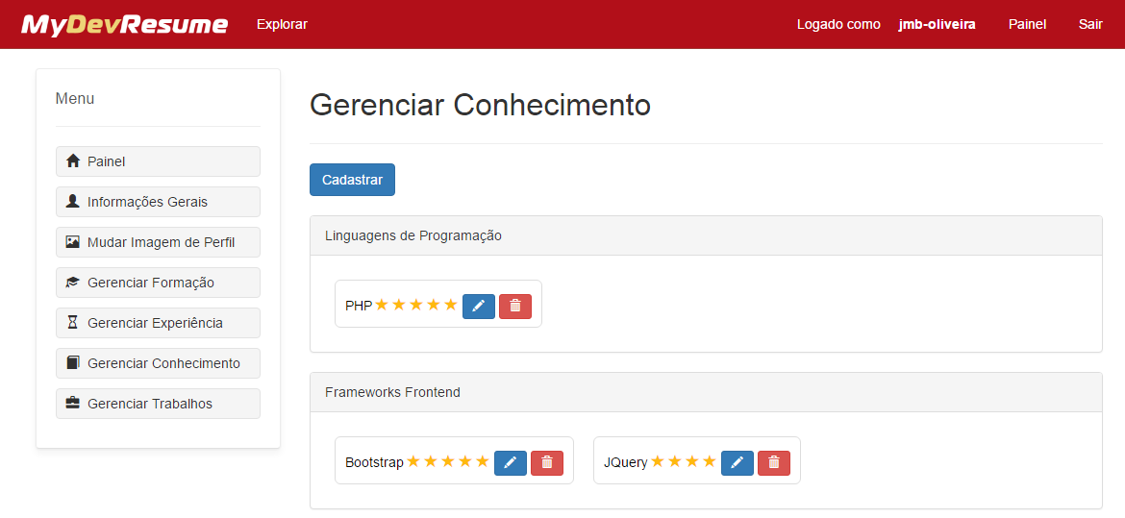

Fonte: Autoria Própria.

### *Interface* da tela Inserir/Editar Conhecimento

A Figura 16 apresenta a tela para cadastrar ou editar um registro de conhecimento do usuário no sistema, devendo informar os dados conforme especificado na Tabela 28.

**Figura 16 –** *Interface* da tela Inserir/Editar Conhecimento

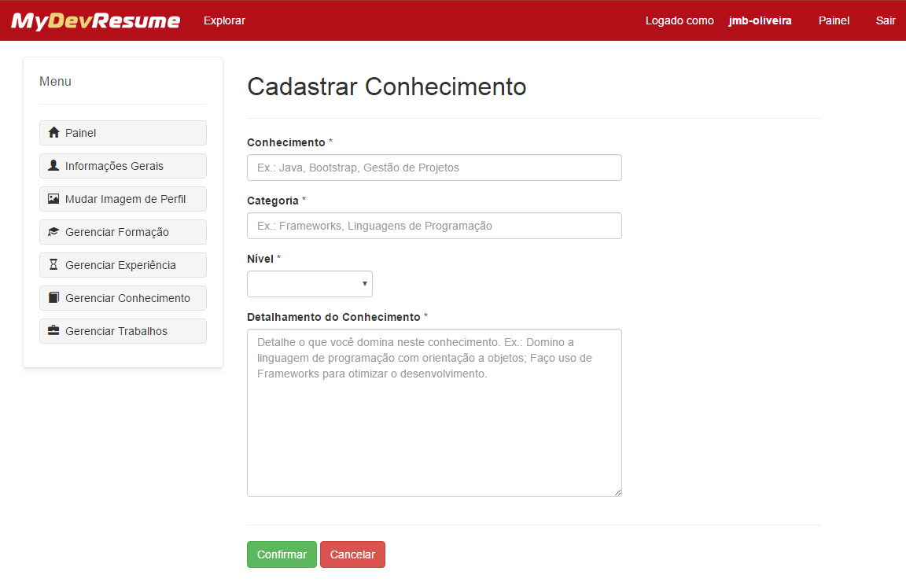

Fonte: Autoria Própria.

**Tabela 28 –** Descrição dos campos da *interface* da tela Inserir/Editar Conhecimento

|  |  |  |  |  |
| --- | --- | --- | --- | --- |
| **Campo** | **Máscara** | **Tamanho máximo (em caracteres)** | **Formato** | **Preenchimento Obrigatório** |
| Conhecimento | Não se aplica | 60 | Texto | Sim |
| Categoria | Não se aplica | 60 | Texto | Sim |
| Nível | Não se aplica | - | Selecionável | Sim |
| Detalhamento do Conhecimento | Não se aplica | 3000 | Texto | Sim |

Fonte: Autoria Própria.

## Gerenciar Trabalhos

Quando o usuário decide cadastrar, editar ou remover um trabalho em seu perfil no sistema, lhe é apresentada, primeiro, a tela de listagem de trabalhos já cadastrados por ele para que possa selecionar o botão cadastrar ou poderá editar ou remover um registro específico da listagem.

### *Interface* da tela Gerenciar Trabalhos (Listagem)

A Figura 17 apresenta a *interface* da tela de listagem dos trabalhos do usuário.

**Figura 17 –** *Interface* da tela Gerenciar Trabalhos (Listagem)

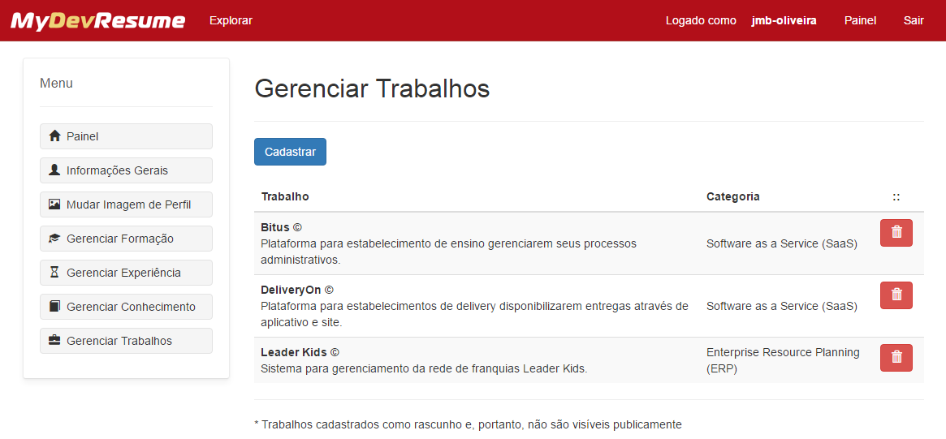

Fonte: Autoria Própria.

### *Interface* da tela Inserir/Editar Trabalho

A Figura 18 apresenta a tela para cadastrar ou editar um registro de trabalho do usuário no sistema, devendo informar os dados conforme especificado na Tabela 29.

**Figura 18 –** *Interface* da tela Inserir/Editar Trabalho

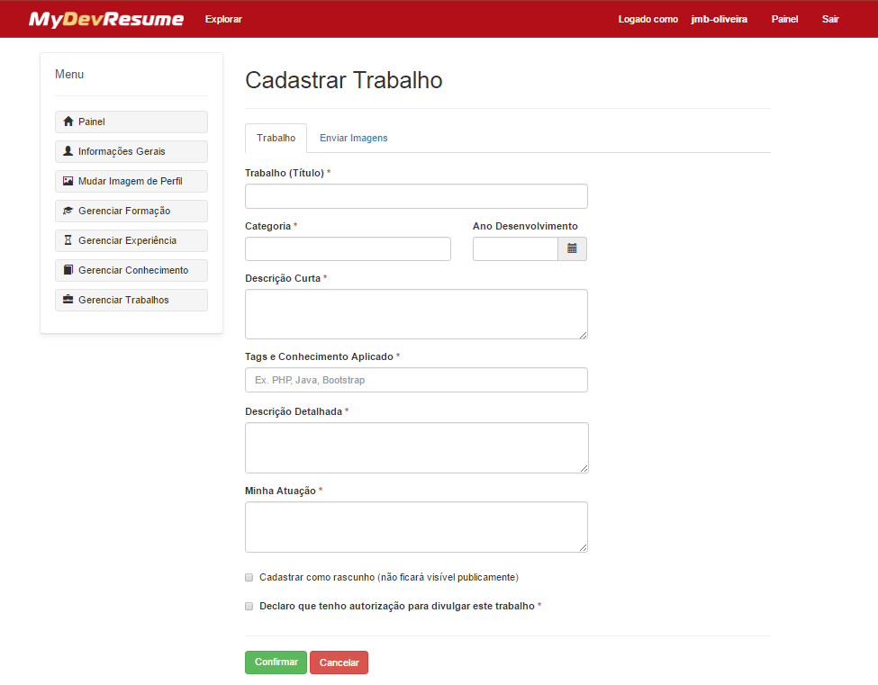

Fonte: Autoria Própria.

**Tabela 29 –** Descrição dos campos da *interface* da tela Inserir/Editar Trabalho

|  |  |  |  |  |
| --- | --- | --- | --- | --- |
| **Campo** | **Máscara** | **Tamanho máximo (em caracteres)** | **Formato** | **Preenchimento Obrigatório** |
| Trabalho (Título) | Não se aplica | 60 | Texto | Sim |
| Categoria | Não se aplica | 60 | Texto | Sim |
| Ano Desenvolvimento | Aaaa | 4 | Numérico | Não |
| Descrição Curta | Não se aplica | 300 | Texto | Sim |
| Tags e Conhecimento Aplicado | Não se aplica | - | Texto | Sim |
| Descrição Detalhada | Não se aplica | 3000 | Texto | Sim |
| Minha Atuação | Não se aplica | 3000 | Texto | Sim |
| Rascunho | Não se aplica | - | Selecionável | Não |
| Autorização | Não se aplica | - | Selecionável | Sim |

Fonte: Autoria Própria.

## *Interface* da tela *Home* (Pesquisa de desenvolvedores)

Quando o usuário decide pesquisar desenvolvedores no sistema, é apresentada a tela vista nas Figuras 19 e 20, podendo efetuar pesquisas com as filtragens especificadas na Tabela 30.

**Figura 19 –** *Interface* da tela *Home* (Pesquisar desenvolvedores) (parte 1)

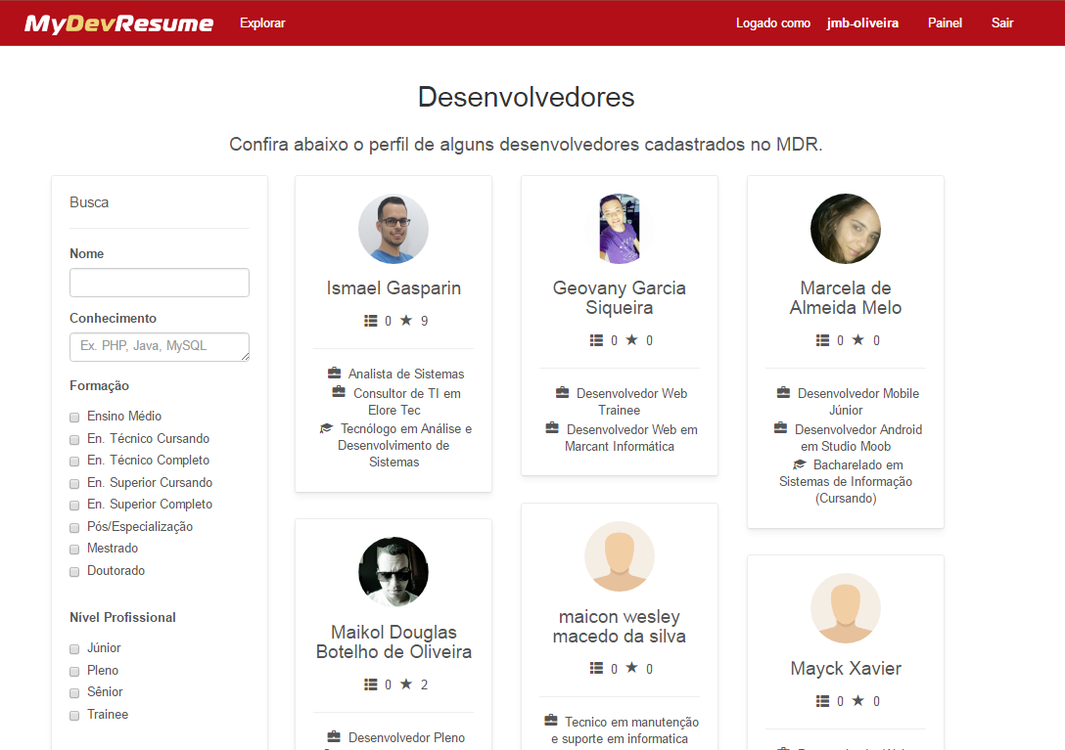

Fonte: Autoria Própria.

**Figura 20 –** *Interface* da tela *Home* (Pesquisar desenvolvedores) (parte 2)

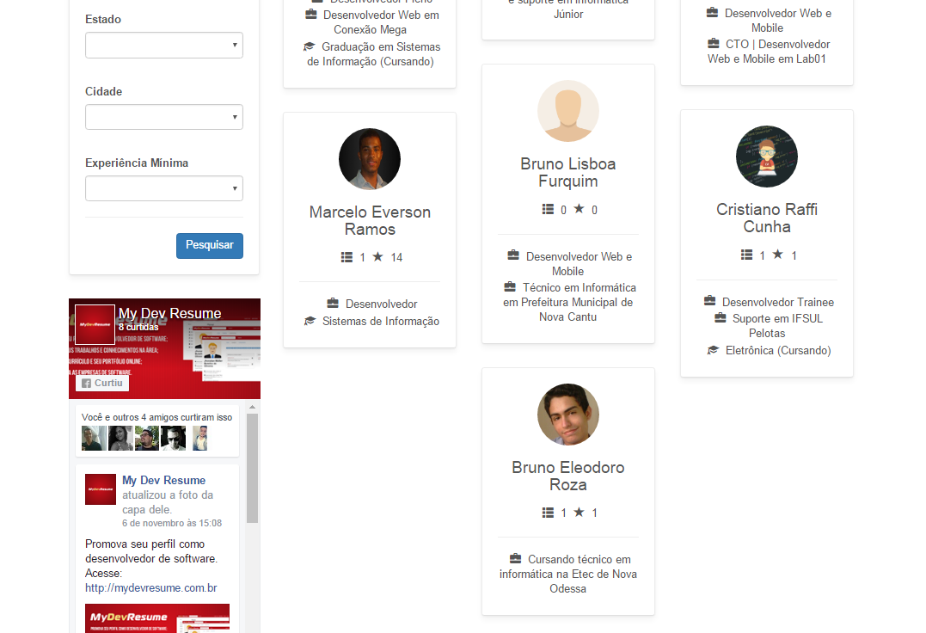

Fonte: Autoria Própria.

**Tabela 30 –** Descrição dos campos da *interface* da tela *Home* (Pesquisar desenvolvedores)

|  |  |  |  |  |
| --- | --- | --- | --- | --- |
| **Campo** | **Máscara** | **Tamanho máximo (em caracteres)** | **Formato** | **Preenchimento Obrigatório** |
| Nome | Não se aplica | 60 | Texto | Não |
| Conhecimento | Não se aplica | - | Texto | Não |
| Formação | Não se aplica | - | Selecionável | Não |
| Nível Profissional | Não se aplica | - | Selecionável | Não |
| Estado | Não se aplica | - | Selecionável | Não |
| Cidade | Não se aplica | - | Selecionável | Não |
| Experiência Mínima | Não se aplica | - | Selecionável | Não |

Fonte: Autoria Própria.

## Ver Perfil

Quando o usuário decide visualizar o Perfil de um desenvolvedor cadastrado no sistema, é apresentada a tela vista na Figura 21 e ele pode acessar, através de abas, as telas vistas nas Figuras 22 e 23 que também compõem o perfil do usuário.

### *Interface* da tela Ver Perfil (aba Trabalhos)

Esta é a aba padrão do perfil do usuário, apresentando os trabalhos que o usuário realizou em sua vida profissional e decidiu cadastrar no sistema.

**Figura 21 –** *Interface* da tela Ver Perfil (Aba Trabalhos)

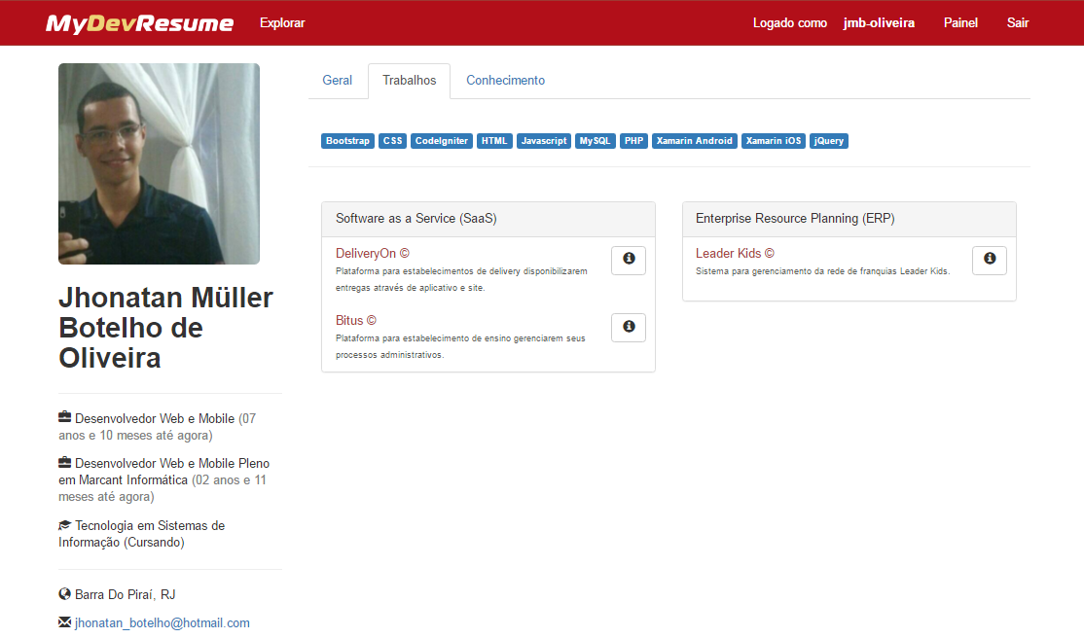

Fonte: Autoria Própria.

### *Interface* da tela Ver Perfil (Aba Geral)

Esta aba pode ser acessada no Perfil do Desenvolvedor e ela contém dados pessoais e profissionais do desenvolvedor sendo visualizado, assemelhando-se a um currículo tradicional.

**Figura 22 –** *Interface* da tela Ver Perfil (Aba Geral)

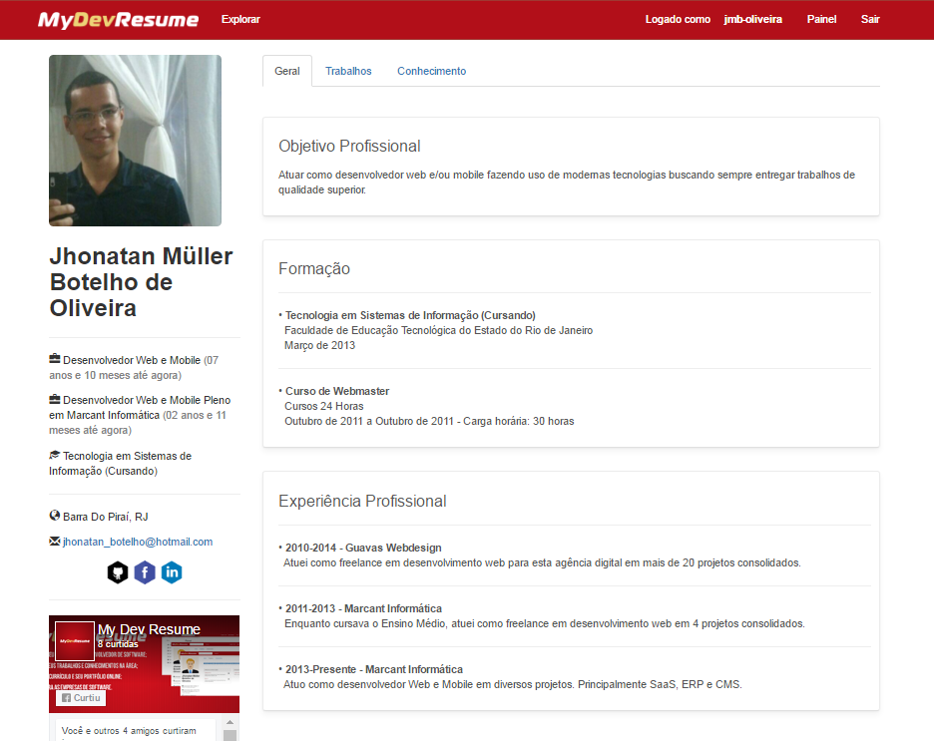

Fonte: Autoria Própria.

### *Interface* da tela Ver Perfil (Aba Conhecimento)

Esta aba pode ser acessada no Perfil do Desenvolvedor e ela contém conhecimentos cadastrados pelo desenvolvedor sendo visualizado.

**Figura 23 –** Interface da tela Ver Perfil (Aba Conhecimento)

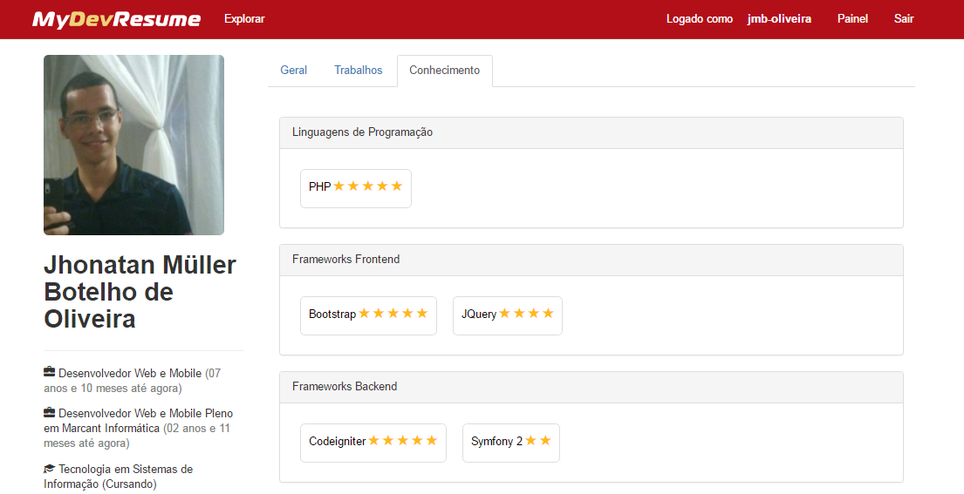

Fonte: Autoria Própria.

# conSIDERAÇÕES FINAIS

O *software* desenvolvido neste trabalho já está *online* e em pleno funcionamento, aberto para qualquer desenvolvedor gratuitamente e já vem recebendo alguns cadastros de desenvolvedores que queiram se autopromover *online*. Portanto, mostra-se útil para os objetivos que foi projetado e tem tido aceitação pela categoria.

O *software* também pretende ser útil para empresas que estejam em busca de profissionais desta área para preencherem suas demandas, esperando conseguir com o tempo, através da disseminação do *software* na comunidade.

Além disso, assim como todo *software*, existem melhorias e correções a serem feitas e os usuários que já fizeram o cadastro vêm dando sugestões de novos recursos para serem implementados, tais como: possibilidade de envio de mensagem de contato dentro da própria plataforma, divulgação de relatórios periódicos com padrões de pesquisa que as empresas estão buscando, entre outras.

Com isso, pode-se concluir que o *MyDevResume.com* já é uma ferramenta que vem agradando seu público-alvo e tem potencial para se tornar a ferramenta preferencial para desenvolvedores exporem seus trabalhos e currículos de forma *online*.

# Referências

APACHE HTTP SERVER. **About Apache.** Apache Site Oficial. 2016. Disponível em: <http://httpd.apache.org>. Acesso em: 23 nov. 2016.

CODEIGNITER. **Welcome to Codeigniter.** Codeigniter Site Oficial. 2016. Disponível em: <https://codeigniter.com/user_guide/general/welcome.html>. Acesso em: 23 nov. 2016.

DALL’OGLIO, P. **PHP Programando com Orientação a Objetos.** 3 ed.São Paulo: Novatec Editora Ltda, 2015.

FURTADO, G. **Você Precisa Saber o que é SQL!.** Dicasdeprogramacao.com.br. 2013. Disponível em <http://www.dicasdeprogramacao.com.br/o-que-e-sql>. Acesso em: 23 nov. 2016.

HTML.NET. **O que é HTML?** Site HTML. NET. 2016. Disponível em: <http://ptbr.html.net/tutorials/html/lesson2.php>. Acesso em: 23 nov. 2016.

MACORATTI, J. C. **UML - Unified Modeling Language e Visual Modeler (Visual Basic 6)**. 2016. Disponível em:<http://www.macoratti.net/uml_vb.htm>. Acesso em: 20 de nov. 2016.

PEREIRA, A. P. **O que é CSS?** Tecmundo. 2009.Disponível em: <https://www.tecmundo.com.br/programacao/2705-o-que-e-css-.htm>. Acesso em 23 nov. 2016.

PRESSMAN, R. S. **Engenharia de Software**, 7 ed. Rio de Janeiro: Mc Graw Hill, 2011.

SANTOS, A. K. dos. **Os IDE’s (Ambientes de Desenvolvimento Integrado) como Ferramentas de Trabalho em Informática.** 2007. Disponível em: < http://www-usr.inf.ufsm.br/~alexks/elc1020/artigo-elc1020-alexks.pdf >. Acesso em: 16 nov. 2016.

SCHWABER, K; SUTHERLAND, J., **Guia do Scrum:** Um Guia Definitivo para o Scrum: As Regras do Jogo**.** 2013. Disponível em: < http://www.scrumguides.org/docs/scrumguide/v1/Scrum-Guide-Portuguese-BR.pdf>. Acesso em: 16 nov. 2016.

SILVA, R. M. **Banco de Dados.** 2013.Disponível em: < http://www.regilan.com.br/wp-content/uploads/2013/10/Apostila-Banco-de-Dados.pdf>. Acesso em: 16 nov. 2016.

TAKAI, O. K; ITALIANO, I. C; FERREIRA, J. E. **Introdução a Banco de Dados.** São Paulo: DCC-IME-USP,2005.Disponível em: < https://www.ime.usp.br/~jef/apostila.pdf >. Acesso em: 16 nov. 2016.